TRƯỜNG ĐẠI HỌC MỎ ĐỊA CHẤT

BÁO CÁO TỔNG KẾT
ĐỀ TÀI NCKH SINH VIÊN

ỨNG DỤNG GENERATIVE AI TRONG VIỆC TẠO NỘI DUNG GIÁO DỤC CÁ NHÂN HÓA

Hà Nội, tháng 5 năm 2026

TRƯỜNG ĐẠI HỌC MỎ ĐỊA CHẤT

BÁO CÁO TỔNG KẾT
ĐỀ TÀI NCKH SINH VIÊN

ỨNG DỤNG GENERATIVE AI TRONG VIỆC TẠO NỘI DUNG GIÁO DỤC CÁ NHÂN HÓA

Trưởng nhóm nghiên cứu: Nguyễn Hải Nam, Tin học kinh tế A K67
Thành viên tham gia thực hiện: Vũ Thị Kim Ngân, Tin học kinh tế A K67
Thành viên tham gia thực hiện: Nguyễn Hà Vy, Tin học kinh tế A K67
Thành viên tham gia thực hiện: Lê Hương Giang, Tin học kinh tế A K67
Người hướng dẫn: GV.ThS. Nguyễn Thế Bình

Hà Nội, tháng 5 năm 2026
MỤC LỤC
1 CHƯƠNG 1 KIẾN THỨC CƠ SỞ 6
1.1 Tổng quan về Generative AI và Chatbot 6
1.1.1 Generative AI 6
1.1.2 Chatbot AI 6
1.2 Các công nghệ và kỹ thuật 9
1.2.1 Large Language Model (LLM): 9
1.2.2 Transformer và Attention Mechanism 10
1.2.3 Kỹ thuật RAG (Retrieval-Augmented Generation) 13
1.2.4 Fine-tuning và LoRA 22
1.3 Các công cụ và nền tảng sử dụng 24
1.3.1 LangChain 24
1.3.2 Hugging Face và Transformers 27
1.3.3 OpenAI API 28
1.3.4 Google Gemini 28
1.3.5 Anthropic Claude 28
1.3.6 Llama 28
2 CHƯƠNG 2 PHÂN TÍCH THIẾT KẾ HỆ THỐNG 30
2.1 Phân tích hệ thống 30
2.1.1 Quy trình quản lý, đồng bộ và nhúng tài liệu tự động (Pipeline 1) 30
2.1.2 Quy trình hỏi đáp thông minh và truy xuất kiến thức (Pipeline 2) 33
2.2 Phân Tích Các Nguồn Dữ Liệu 36
2.2.1 Mô Tả Quá Trình Chuẩn Bị và Tiền Xử Lý Dữ Liệu: 36
2.2.2 Quét file và Tiến hành tải Text (File src/autoEmbed.py) 38
2.2.3 Kết quả 41
3 CHƯƠNG 3. XÂY DỰNG ỨNG DỤNG 42
3.1 Cấu trúc dự án 42
3.1.1 Thư mục mã nguồn chính (src/) 43
3.1.2 Thư mục dữ liệu gốc (Data/) 43
3.1.3 Thư mục cấu hình & Cơ sở dữ liệu (config/) 43
3.1.4 Thư mục tài nguyên UI (assets/) 44
3.1.5 Các file gốc dự án 44
3.2 Thiết kế giao diện và chức năng của Chatbot 45
3.2.1 Khu vực Thanh bên (Sidebar) - Trung tâm điều khiển 45
3.2.2 Khu vực Trung tâm (Main Panel) - Giao diện Chat 46
3.2.3 Xử lý Dữ liệu và Hiển thị Kết quả: 47
4 CHƯƠNG 4: HẠN CHẾ VÀ HƯỚNG PHÁT TRIỂN 50
4.1 Những hạn chế đang tồn tại 50
4.2 Đánh giá hiệu suất và kết quả: 52
4.3 Hướng phát triển để cải thiện Chatbot trong tương lai 54
5 TÀI LIỆU THAM KHẢO 56
1. LangChain 56
2. Huggingface 56
3. ChatGPT 56
4. Deeplearning.ai 56
5. Tài liệu về huggingface transformers : 56

DANH MỤC HÌNH ẢNH
Hình 1. 1: Transformers là gì ? 10
Hình 1. 2: Cách thức hoạt động của RAG với LangChain 14
Hình 1. 3: Các nền tảng và nguồn dữ liệu 15
Hình 1. 4: Phương thức truy vấn Similarity Search 16
Hình 1. 5: Ví dụ về Similarity Search 16
Hình 1. 6: Đầu ra của ví dụ 17
Hình 1. 7: Model Embedding của OpenAI 17
Hình 1. 8: Giải thích Embeddings 18
Hình 1. 9: Giải thích Vectorstore 19
Hình 1. 10: VectorDB 19
Hình 1. 11: Recursive Character Text Splitter 20
Hình 1. 12: Ví dụ về chunk_size và chunk_overlap 21
Hình 1. 13: Các mô hình hỗ trợ Tiếng Việt 22
Hình 1. 14 LangChain modules 24
Hình 1. 15:Hệ sinh thái LangChain 25
Hình 1. 16: PyPDFLoader 26
Hình 1. 17: RecursiveCharacterTextSplitter 26
Hình 1. 18: Quy trình nhúng dữ liệu vào VectorDB 27

Hình 2. 1: Luồng 1: Luồng tải và xử lý dữ liệu 30
Hình 2. 2: Luồng 2:Trò chuyện và Truy xuất tri thức 33
Hình 2. 3: Code hàm khởi tạo VectorDB 37
Hình 2. 4: Hàm xác định dữ liệu 37
Hình 2. 5:Code quét file và tải text 39
Hình 2. 6: Code trong hàm băm 40

Hình 3. 1: Cấu trúc dự án 42
Hình 3. 2: Tổng quan giao diện 45

DANH MỤC NHỮNG TỪ VIẾT TẮT
- AI (Artificial Intelligence): Trí tuệ nhân tạo.
- API (Application Programming Interface): Giao diện lập trình ứng dụng.
- AWS (Amazon Web Services): Dịch vụ điện toán đám mây của Amazon.
- BERT (Bidirectional Encoder Representations from Transformers): Một dạng mô hình ngôn ngữ.
- CRUD (Create, Read, Update, Delete): Cơ chế quản lý vòng đời dữ liệu (Tạo, Đọc, Cập nhật, Xóa).
- CSV (Comma-Separated Values): Một định dạng tệp dữ liệu dạng bảng.
- DB (Database): Cơ sở dữ liệu (ví dụ: Vector DB, ChromaDB).
- GPT (Generative Pre-trained Transformer): Mô hình trí tuệ nhân tạo tạo sinh.
- HUMG (Hanoi University of Mining and Geology): Trường Đại học Mỏ - Địa chất.
- JSON (JavaScript Object Notation): Định dạng tệp lưu trữ dữ liệu.
- LLM (Large Language Model): Mô hình ngôn ngữ lớn.
- LoRA (Low-Rank Adaptation): Kỹ thuật tối ưu hóa giảm số lượng tham số trong quá trình huấn luyện mô hình (Fine-tuning).
- LSTM (Long Short-Term Memory): Một kiến trúc mạng nơ-ron xử lý dữ liệu.
- MD5 (Message-Digest algorithm 5): Thuật toán sinh mã băm để kiểm tra trùng lặp dữ liệu.
- NCKH: Nghiên cứu khoa học.
- NLP (Natural Language Processing): Xử lý ngôn ngữ tự nhiên.
- OCR (Optical Character Recognition): Công nghệ nhận diện ký tự quang học từ hình ảnh.
- PDF (Portable Document Format): Định dạng tệp tài liệu văn bản.
- PPTX (PowerPoint Open XML): Định dạng tệp bài giảng trình chiếu.
- RAG (Retrieval-Augmented Generation): Kỹ thuật truy xuất thông tin kết hợp sinh nội dung.
- RNN (Recurrent Neural Network): Mạng nơ-ron hồi tiếp.
- T5 (Text-to-Text Transfer Transformer): Một loại mô hình ngôn ngữ hiện đại.
- UI/UX (User Interface / User Experience): Giao diện người dùng / Trải nghiệm người dùng,.

MỞ ĐẦU

Trong bối cảnh chuyển đổi số giáo dục đang trở thành xu hướng tất yếu, việc quản trị và khai thác hiệu quả khối lượng học liệu khổng lồ dưới định dạng kỹ thuật số đã đặt ra những thách thức đáng kể về mặt hiệu suất đối với sinh viên và đội ngũ nghiên cứu. Để giải quyết thực trạng tiêu tốn quá nhiều thời gian vào việc tra cứu thủ công thông tin trong các giáo trình hay báo cáo chuyên ngành phức tạp, đề tài nghiên cứu “Ứng dụng Generative AI trong việc tạo nội dung giáo dục cá nhân hoá” được triển khai nhằm xây dựng một hệ thống trí tuệ nhân tạo chuyên sâu phục vụ mục tiêu tự động hóa quy trình phân tích và truy xuất tri thức.
Hệ thống được thiết lập dựa trên nền tảng kỹ thuật tiên tiến, tích hợp cơ chế nhúng dữ liệu tự động cho phép nhận diện và xử lý nội dung ngay khi tài liệu được cập nhật vào cơ sở dữ liệu mà không cần sự can thiệp trực tiếp từ người dùng. Trọng tâm của nghiên cứu nằm ở việc ứng dụng công nghệ truy xuất thông tin tăng cường, giúp mô hình ngôn ngữ có khả năng phân tích đa dạng các định dạng tệp tin từ văn bản hành chính, dữ liệu bảng tính đến các bài thuyết trình chuyên môn để đưa ra những phản hồi có độ chính xác cao, bám sát văn bản gốc. Bên cạnh đó, việc tích hợp bộ định tuyến luồng dữ liệu thông minh giúp hệ thống phân biệt chính xác các mục tiêu truy vấn khác nhau, từ giao tiếp thông thường đến giải quyết các vấn đề học thuật chuyên sâu, đồng thời tối ưu hóa việc quản lý tài nguyên số thông qua quy trình phân loại thư mục logic. Với việc vận dụng sức mạnh từ các mô hình học máy hiện đại và giao diện tương tác trực quan, đề tài không chỉ hướng tới việc cung cấp một công cụ hỗ trợ học tập cá nhân hóa mà còn góp phần xây dựng hệ sinh thái học liệu số thông minh, thúc đẩy năng lực nghiên cứu và đổi mới sáng tạo trong môi trường giáo dục đại học.
Dự án này không chỉ là kết quả của quá trình học tập và nghiên cứu, mà còn là minh chứng cho sự nỗ lực và đam mê của nhóm trong lĩnh vực công nghệ thông tin. Nhóm chúng em hy vọng rằng sản phẩm này sẽ góp phần vào việc phát triển ứng dụng Chatbot thông minh, hệ sinh thái ứng dụng trí tuệ nhân tạo, phục vụ hiệu quả nhu cầu khai thác tri thức và mang lại giá trị hữu ích cho cộng đồng.

LỜI CẢM ƠN

Trước hết, nhóm xin gửi lời cảm ơn chân thành và sâu sắc nhất đến Ban Giám hiệu, các thầy cô giáo và toàn thể cán bộ, nhân viên Trường Đại học Mỏ - Địa chất đã tạo điều kiện tốt nhất cho nhóm trong suốt quá trình học tập và nghiên cứu. Những kiến thức và kinh nghiệm mà nhóm đã thu nhận được tại đây là nền tảng vững chắc để hoàn thành đồ án này.
Nhóm xin bày tỏ lòng biết ơn sâu sắc đến giảng viên hướng dẫn nghiên cứu khoa học – Th.S. Nguyễn Thế Bình. Thầy đã tận tâm chỉ bảo và hỗ trợ nhóm trong suốt quá trình nghiên cứu và hoàn thiện bài nghiên cứu khoa học. Sự tận tâm và kiên nhẫn của thầy đã cho nhóm nghiên cứu động lực cũng như cơ hội để có thể hoàn thành đồ án này.
Nhóm cũng xin cảm ơn quý thầy cô trong Khoa Công nghệ thông tin, những người đã luôn nhiệt tình giảng dạy và chia sẻ những kiến thức quý báu, giúp nhóm mở rộng tầm nhìn và nâng cao kỹ năng trong suốt thời gian học tập tại trường.
Mặc dù đã cố gắng hoàn thiện đề tài trong phạm vi kiến thức và thời gian cho phép, báo cáo khó tránh khỏi những thiếu sót. Nhóm rất mong nhận được những ý kiến đóng góp từ thầy cô và các bạn để đề tài được hoàn thiện hơn.
Nhóm xin chân thành cảm ơn.

GIỚI THIỆU
- Tổng quan tình hình nghiên cứu thuộc lĩnh vực đề tài
Trong kỷ nguyên số, giáo dục đang chứng kiến sự bùng nổ của dữ liệu trực tuyến và các nguồn học liệu số dưới nhiều định dạng phức tạp như PDF, Word, Excel. Tuy nhiên, các hệ thống tra cứu truyền thống và phương pháp tiếp cận "đại trà" đang bộc lộ rào cản lớn khi không thể đáp ứng trình độ và tốc độ học riêng biệt của từng cá nhân.
Sự xuất hiện của trí tuệ nhân tạo tạo sinh (Generative AI), đặc biệt là các Mô hình ngôn ngữ lớn (LLM), đã mở ra hướng đi mới nhờ khả năng khởi tạo nội dung dựa trên ngữ cảnh sâu sắc. Xu hướng nghiên cứu hiện nay đang dịch chuyển từ việc sử dụng LLM thuần túy sang kiến trúc Retrieval-Augmented Generation (RAG). Đây là giải pháp đột phá giúp khắc phục hiện tượng "ảo giác" của AI bằng cách buộc mô hình đối soát và chỉ tạo nội dung dựa trên kho tri thức tin cậy được cung cấp.
- Lý do lựa chọn đề tài
Việc lựa chọn đề tài xuất phát từ những nhu cầu cấp thiết và tiềm năng công nghệ sau:
- Nhu cầu cá nhân hóa giáo dục: Loại bỏ sự lỗi thời của nội dung đại trà, giúp người học không bị lãng phí thời gian vào nội dung đã biết hoặc quá tải trước các kiến thức phức tạp.
- Ưu thế của kiến trúc RAG: Cung cấp tính chính xác cao thông qua việc truy xuất trực tiếp từ giáo trình cập nhật và khả năng thích ứng văn phong theo trình độ sinh viên.
- Tối ưu hóa quy trình sư phạm: Hỗ trợ giảng viên tự động hóa soạn thảo giáo án và học liệu, đồng thời giúp sinh viên trích xuất luận điểm chính và lập lộ trình học tập tức thời từ các tài liệu "tĩnh".
- Xóa bỏ rào cản tiếp cận tri thức: Tận dụng khả năng đa ngôn ngữ của LLM để chuyển đổi tài liệu chuyên ngành nước ngoài, giúp tri thức trở nên bình đẳng hơn.
- Mục tiêu đề tài
Dự án hướng tới các mục tiêu cụ thể sau:
- Nghiên cứu và phát triển hệ thống Chatbot ứng dụng kiến trúc RAG chuyên biệt cho môi trường giáo dục.
- Xây dựng khả năng hiểu sâu câu hỏi và trích xuất dữ liệu đa định dạng (PDF, Word, Excel...) để tạo ra các nội dung học tập cá nhân hóa như bản tóm tắt và bài kiểm tra nhanh.
- Đảm bảo độ chính xác và tin cậy của nội dung thông qua cơ chế đối soát nguồn tin (Grounding) chặt chẽ.
- Cách tiếp cận và phương pháp nghiên cứu
- Cách tiếp cận: Tiếp cận theo hướng phát triển hệ thống dựa trên tri thức (Knowledge-based). Hệ thống đóng vai trò là một "gia sư ảo" kết nối giữa kho dữ liệu phi cấu trúc và nhu cầu cụ thể của người học.
- Phương pháp nghiên cứu:
  - Phương pháp thực nghiệm: Xây dựng khung xương kỹ thuật bằng mô hình RAG, tích hợp các API của mô hình ngôn ngữ lớn để khởi tạo nội dung.
  - Phương pháp xử lý dữ liệu: Áp dụng các thuật toán phân tách lớp dữ liệu nâng cao để xử lý bảng biểu và sơ đồ phức tạp, đảm bảo đầu vào cho mô hình luôn sạch và đúng cấu trúc.
  - Phương pháp đối soát: Sử dụng cơ chế kiểm chứng thông tin dựa trên kho tri thức đã nạp (Knowledge Base) để hạn chế tối đa sai lệch.
- Đối tượng và phạm vi nghiên cứu
- Đối tượng nghiên cứu: Các mô hình ngôn ngữ lớn (LLM), kiến trúc RAG và quy trình trích xuất tri thức từ tài liệu giáo dục đa định dạng.
- Phạm vi nghiên cứu:
  - Về chức năng: Tập trung vào các tính năng cốt lõi gồm xử lý ngôn ngữ tự nhiên, trích xuất tri thức từ tài liệu sẵn có và khởi tạo phản hồi giáo dục (tóm tắt, tạo Quiz, lập lộ trình học).
  - Về dữ liệu: Nghiên cứu tập trung vào phương pháp tối ưu hóa việc khai thác dữ liệu hiện có từ phía người dùng cung cấp; không bao gồm việc xây dựng nguồn dữ liệu gốc hoặc kho học liệu ban đầu.

CHƯƠNG 1
KIẾN THỨC CƠ SỞ

Tổng quan về Generative AI và Chatbot

Generative AI
Generative AI (Trí tuệ nhân tạo tạo sinh) là một nhánh của trí tuệ nhân tạo có khả năng tạo ra dữ liệu mới dựa trên dữ liệu đã được huấn luyện trước đó. Khác với các hệ thống AI truyền thống chỉ thực hiện các tác vụ phân loại hoặc dự đoán, Generative AI có thể tạo sinh nhiều loại nội dung như văn bản, hình ảnh, âm thanh, video và mã nguồn lập trình. Công nghệ này hoạt động dựa trên việc học các mẫu dữ liệu, quy luật ngữ nghĩa và mối quan hệ giữa các thành phần trong dữ liệu để từ đó sinh ra nội dung mới có tính tự nhiên và tương đồng với dữ liệu thật.
Sự phát triển mạnh mẽ của Deep Learning, đặc biệt là kiến trúc Transformer và các mô hình học sâu quy mô lớn, đã giúp Generative AI trở thành một trong những công nghệ nổi bật nhất hiện nay. Các mô hình Generative AI hiện đại thường được huấn luyện trên lượng dữ liệu khổng lồ với hàng tỷ tham số nhằm tăng khả năng hiểu ngôn ngữ và sinh nội dung tự động. Một số mô hình phổ biến hiện nay bao gồm GPT của OpenAI, Gemini của Google, Claude của Anthropic và Llama của Meta.
Generative AI hiện được ứng dụng rộng rãi trong nhiều lĩnh vực như giáo dục, y tế, thương mại điện tử, truyền thông và phát triển phần mềm. Trong giáo dục, Generative AI có thể hỗ trợ tạo học liệu, xây dựng chatbot học tập, sinh câu hỏi tự động, hỗ trợ nghiên cứu học thuật và cá nhân hóa việc học cho từng người dùng.

Chatbot AI
Chatbot AI là một chương trình máy tính được thiết kế nhằm mô phỏng quá trình giao tiếp với con người thông qua việc ứng dụng trí tuệ nhân tạo (AI) và xử lý ngôn ngữ tự nhiên (NLP). Chatbot AI hiện nay được triển khai trên nhiều nền tảng khác nhau như website, ứng dụng nhắn tin, mạng xã hội và các hệ thống hỗ trợ trực tuyến. Công nghệ này được sử dụng rộng rãi trong nhiều lĩnh vực khác nhau, bao gồm:
- Dịch vụ khách hàng: Chatbot AI hỗ trợ khách hàng 24/7, giải đáp các câu hỏi thường gặp, xử lý các vấn đề cơ bản và hỗ trợ chuyển tiếp đến nhân viên khi cần thiết.
- Tiếp thị và bán hàng: Chatbot AI hỗ trợ giới thiệu sản phẩm, tư vấn dịch vụ, thu thập thông tin khách hàng tiềm năng và cung cấp các chương trình ưu đãi phù hợp với từng đối tượng người dùng.
- Giáo dục: Chatbot AI hỗ trợ cung cấp tài liệu học tập, giải đáp thắc mắc, hướng dẫn thực hành và hỗ trợ đánh giá kết quả học tập.
- Giải trí: Chatbot AI có khả năng trò chuyện, kể chuyện, chơi trò chơi và cung cấp các nội dung giải trí nhằm tăng tính tương tác với người dùng.
Cách thức hoạt động của Chatbot AI:
Chatbot AI hoạt động dựa trên các thuật toán trí tuệ nhân tạo và xử lý ngôn ngữ tự nhiên nhằm hiểu và phản hồi ngôn ngữ của con người. Quy trình hoạt động cơ bản của chatbot bao gồm các bước sau:
- Nhận đầu vào: Chatbot AI tiếp nhận thông tin từ người dùng dưới dạng văn bản hoặc giọng nói.
- Xử lý đầu vào: Hệ thống sử dụng công nghệ NLP để phân tích nội dung, xác định ý định của người dùng và trích xuất các thông tin cần thiết.
- Tạo phản hồi: Chatbot AI sử dụng các mô hình AI kết hợp với dữ liệu được lưu trữ trong hệ thống để tạo ra phản hồi phù hợp với yêu cầu của người dùng.
- Gửi phản hồi: Sau khi xử lý, chatbot AI gửi phản hồi lại cho người dùng dưới dạng văn bản hoặc giọng nói.

Các loại Chatbot AI:
Hiện nay có nhiều loại chatbot AI khác nhau và được phân loại dựa trên các tiêu chí như mức độ phức tạp, nền tảng hoạt động và mục đích sử dụng.
- Dựa trên mức độ phức tạp:
+ Chatbot AI đơn giản: Hoạt động dựa trên các quy tắc được lập trình sẵn và chỉ có khả năng xử lý các tác vụ cơ bản.
+ Chatbot AI thông minh: Ứng dụng các công nghệ AI và NLP tiên tiến, có khả năng học hỏi và thích nghi với nhiều tình huống khác nhau.
- Dựa trên nền tảng hoạt động:
+ Chatbot web: Hoạt động trực tiếp trên website.
+ Chatbot ứng dụng nhắn tin: Được tích hợp trên các ứng dụng như Facebook Messenger, WhatsApp, Telegram,...
+ Chatbot giọng nói: Hoạt động thông qua giọng nói và sử dụng công nghệ nhận diện giọng nói để giao tiếp với người dùng.
- Dựa trên mục đích sử dụng:

+ Chatbot dịch vụ khách hàng: Hỗ trợ chăm sóc và giải đáp thắc mắc của khách hàng.

+ Chatbot tiếp thị: Hỗ trợ quảng bá sản phẩm và dịch vụ.
+ Chatbot giáo dục: Hỗ trợ học tập và đào tạo.
+ Chatbot giải trí: Cung cấp các dịch vụ giải trí và tương tác với người dùng.
Ưu điểm của Chatbot AI:
Chatbot AI mang lại nhiều lợi ích trong quá trình vận hành và tương tác với người dùng, bao gồm:
- Hoạt động liên tục 24/7: Chatbot AI có khả năng hoạt động liên tục, hỗ trợ người dùng ở mọi thời điểm.
- Tương tác cá nhân hóa: Chatbot AI có thể đưa ra phản hồi dựa trên nhu cầu, thông tin và hành vi của từng người dùng.
- Tăng hiệu quả công việc: Chatbot AI hỗ trợ tự động hóa các tác vụ đơn giản, giúp nhân viên tập trung vào các công việc có giá trị cao hơn.
- Tiết kiệm chi phí: Việc ứng dụng chatbot AI giúp doanh nghiệp giảm chi phí vận hành và nhân sự trong hoạt động chăm sóc khách hàng.
- Cải thiện trải nghiệm người dùng: Chatbot AI cung cấp phản hồi nhanh chóng, thuận tiện và nâng cao chất lượng dịch vụ.

Nhược điểm của Chatbot:
Bên cạnh những ưu điểm, chatbot AI vẫn tồn tại một số hạn chế như:
- Chi phí phát triển cao: Việc xây dựng các chatbot AI thông minh và tích hợp nhiều tính năng có thể đòi hỏi chi phí lớn.
- Yêu cầu bảo trì thường xuyên: Chatbot AI cần được cập nhật dữ liệu và cải tiến liên tục để đảm bảo hiệu quả hoạt động.
- Hạn chế trong xử lý ngôn ngữ tự nhiên: Một số chatbot AI vẫn gặp khó khăn khi xử lý các câu nói phức tạp hoặc mang tính ngữ cảnh cao.
- Thiếu sự đồng cảm: Chatbot AI không có cảm xúc và khả năng thấu hiểu như con người, do đó khó xử lý tốt các tình huống cần sự tinh tế hoặc hỗ trợ cảm xúc.
- Phụ thuộc vào dữ liệu: Hiệu quả hoạt động của chatbot AI phụ thuộc nhiều vào chất lượng dữ liệu và mô hình huấn luyện.

Các công nghệ và kỹ thuật

Large Language Model (LLM):
LLM (Large Language Model) hay còn gọi là mô hình ngôn ngữ lớn, là một loại mô hình học máy tiên tiến được huấn luyện trên khối lượng dữ liệu văn bản rất lớn nhằm tạo ra ngôn ngữ tự nhiên giống với cách con người giao tiếp. Các mô hình này có khả năng hiểu ngữ cảnh, phân tích ý nghĩa và tạo sinh văn bản một cách tự nhiên trong nhiều lĩnh vực khác nhau. LLM hoạt động dựa trên sự kết hợp của ba yếu tố chính gồm dữ liệu, kiến trúc mạng nơ-ron và quá trình huấn luyện.
- Dữ liệu: LLM được huấn luyện trên các tập dữ liệu văn bản quy mô lớn như sách, bài báo, website, tài liệu học thuật và các cuộc hội thoại. Khối lượng dữ liệu này có thể bao gồm hàng tỷ từ và câu văn khác nhau, giúp mô hình học được cấu trúc ngôn ngữ, ngữ nghĩa và cách sử dụng từ ngữ trong nhiều ngữ cảnh khác nhau.
- Kiến trúc mạng nơ-ron: Kiến trúc cốt lõi của LLM là Transformer – một dạng mạng nơ-ron hiện đại có khả năng xử lý và phân tích mối quan hệ giữa các từ trong câu. Transformer giúp mô hình hiểu được ngữ cảnh, ghi nhớ thông tin quan trọng và tạo ra phản hồi phù hợp với nội dung đầu vào.
- Quá trình huấn luyện: Trong quá trình huấn luyện, mô hình học cách dự đoán từ hoặc chuỗi từ tiếp theo dựa trên ngữ cảnh trước đó. Ví dụ, với câu “Bầu trời có màu…”, mô hình có thể dự đoán từ tiếp theo là “xanh”. Thông qua nhiều vòng lặp huấn luyện, mô hình liên tục điều chỉnh các tham số nội tại để giảm sai số giữa kết quả dự đoán và dữ liệu thực tế. Quá trình này giúp mô hình dần cải thiện khả năng hiểu và tạo sinh ngôn ngữ tự nhiên.
LLM hiện nay được ứng dụng rộng rãi trong nhiều lĩnh vực khác nhau, bao gồm:
- Dịch vụ khách hàng: LLM được sử dụng để xây dựng các chatbot AI thông minh có khả năng hỗ trợ khách hàng, trả lời câu hỏi tự động và xử lý các yêu cầu cơ bản một cách nhanh chóng.
- Tạo nội dung: LLM hỗ trợ tạo bài viết, email, nội dung mạng xã hội, báo cáo và kịch bản video, giúp tiết kiệm thời gian và nâng cao hiệu quả làm việc.
- Phát triển phần mềm: LLM có khả năng hỗ trợ sinh mã nguồn, kiểm tra lỗi và gợi ý cải thiện chương trình, góp phần nâng cao năng suất và chất lượng trong quá trình phát triển phần mềm.
- Giáo dục và nghiên cứu: LLM hỗ trợ giải đáp câu hỏi, cung cấp tài liệu học tập, tóm tắt nội dung và hỗ trợ nghiên cứu trong nhiều lĩnh vực khác nhau.
Như vậy, LLM không chỉ là công nghệ quan trọng trong lĩnh vực xử lý ngôn ngữ tự nhiên mà còn mở ra nhiều tiềm năng ứng dụng trong doanh nghiệp, giáo dục và đời sống hiện đại.

Transformer và Attention Mechanism
Transformer là kiến trúc mạng nơ-ron sâu được Google giới thiệu vào năm 2017 trong bài báo “Attention Is All You Need”. Đây là nền tảng cốt lõi của hầu hết các mô hình Generative AI hiện đại như GPT, Gemini, Claude và Llama. Trước khi Transformer ra đời, các bài toán xử lý ngôn ngữ tự nhiên chủ yếu sử dụng các mô hình tuần tự như Recurrent Neural Network (RNN) và Long Short-Term Memory (LSTM). Tuy nhiên, các mô hình này gặp nhiều hạn chế trong việc xử lý dữ liệu dài, khó ghi nhớ ngữ cảnh xa và có tốc độ huấn luyện chậm do phải xử lý tuần tự từng phần dữ liệu.

Hình 1
Hình 1. 1: Transformers là gì ?
Transformer được phát triển nhằm khắc phục các hạn chế đó bằng cách áp dụng cơ chế Attention để xử lý toàn bộ chuỗi dữ liệu song song. Nhờ khả năng xử lý dữ liệu hiệu quả, Transformer nhanh chóng trở thành nền tảng chính trong các hệ thống xử lý ngôn ngữ tự nhiên và Generative AI hiện nay.
Transformer là gì?
Transformer là một kiến trúc Deep Learning được thiết kế nhằm xử lý dữ liệu tuần tự thông qua cơ chế Attention thay vì sử dụng các mạng hồi tiếp như RNN hoặc LSTM. Mô hình này cho phép xử lý đồng thời toàn bộ chuỗi dữ liệu thay vì xử lý từng phần tử theo thứ tự thời gian. Điều này giúp tăng tốc độ huấn luyện và cải thiện khả năng ghi nhớ ngữ cảnh dài của mô hình.
Transformer thường được sử dụng trong các bài toán xử lý ngôn ngữ tự nhiên như dịch máy, chatbot AI, tóm tắt văn bản, sinh nội dung tự động và hỗ trợ học tập thông minh. Ngoài ra, Transformer còn được ứng dụng trong xử lý hình ảnh, âm thanh và các hệ thống AI đa phương thức.
Một trong những đặc điểm nổi bật của Transformer là khả năng mở rộng quy mô mô hình với số lượng tham số rất lớn. Các mô hình ngôn ngữ hiện đại như GPT hay Gemini đều được xây dựng dựa trên kiến trúc Transformer nhằm tăng khả năng hiểu ngữ cảnh và sinh phản hồi tự nhiên.
Kiến trúc Encoder – Decoder
Kiến trúc Transformer bao gồm hai thành phần chính là Encoder và Decoder. Encoder có nhiệm vụ tiếp nhận dữ liệu đầu vào, phân tích ngữ nghĩa và chuyển đổi dữ liệu thành các vector biểu diễn. Decoder sử dụng các vector này để sinh ra dữ liệu đầu ra phù hợp với ngữ cảnh.
Encoder bao gồm nhiều lớp giống nhau được xếp chồng lên nhau. Mỗi lớp Encoder thường bao gồm hai thành phần chính là Multi-head Attention và Feed Forward Neural Network. Multi-head Attention giúp mô hình phân tích mối quan hệ giữa các từ trong câu, trong khi Feed Forward Neural Network hỗ trợ xử lý và học các đặc trưng ngữ nghĩa phức tạp.
Decoder cũng bao gồm nhiều lớp tương tự Encoder nhưng được bổ sung thêm cơ chế Masked Multi-head Attention nhằm ngăn mô hình nhìn thấy các từ phía sau trong quá trình sinh dữ liệu đầu ra. Điều này giúp mô hình tạo văn bản theo đúng thứ tự ngữ cảnh.
Trong các mô hình Generative AI hiện đại như GPT, kiến trúc chủ yếu sử dụng Decoder để sinh văn bản tự động. Trong khi đó, các mô hình dịch máy thường sử dụng đầy đủ cả Encoder và Decoder.
Attention Mechanism
Attention Mechanism là cơ chế quan trọng nhất trong kiến trúc Transformer. Cơ chế này cho phép mô hình xác định mức độ quan trọng của từng từ trong câu đối với từ đang được xử lý. Thay vì xem mọi từ đều có mức độ quan trọng như nhau, Attention giúp mô hình tập trung vào các thành phần liên quan nhất nhằm hiểu chính xác ngữ nghĩa và ngữ cảnh của dữ liệu.
Ví dụ, trong câu “Lan nói với Mai rằng cô ấy rất giỏi”, mô hình cần xác định “cô ấy” đang nhắc đến Lan hay Mai. Attention sẽ phân tích mối quan hệ giữa các từ để xác định đối tượng phù hợp. Đây là yếu tố quan trọng giúp các mô hình AI hiện đại có khả năng hiểu ngữ cảnh tốt hơn nhiều so với các phương pháp truyền thống.
Attention hoạt động dựa trên ba thành phần chính gồm Query (Q), Key (K) và Value (V). Query đại diện cho thông tin cần tìm kiếm, Key đại diện cho đặc trưng dữ liệu và Value là giá trị thông tin tương ứng. Mô hình sẽ tính toán mức độ liên quan giữa Query và Key để xác định trọng số cho từng Value.
Công thức Attention được biểu diễn như sau:
$$Attention(Q,K,V)=softmax\left(\frac{QK^{T}}{\sqrt{d_{k}}}\right)V$$
Trong đó:
- Q là ma trận Query
- K là ma trận Key
- V là ma trận Value
- $d_{k}$là kích thước vector Key
Cơ chế Attention giúp mô hình tăng khả năng hiểu ngữ cảnh, cải thiện độ chính xác và nâng cao chất lượng phản hồi của hệ thống AI.
Self-Attention và Multi-head Attention
Self-Attention là cơ chế cho phép mô hình xác định mối quan hệ giữa các từ trong cùng một câu nhằm hiểu được ngữ cảnh tổng thể của dữ liệu. Thay vì chỉ xem xét từng từ riêng lẻ, Self-Attention giúp mô hình đánh giá mức độ liên quan giữa tất cả các từ trong câu với nhau.
Ví dụ, trong câu “Tôi đang học trí tuệ nhân tạo vì nó rất thú vị”, từ “nó” sẽ được Self-Attention liên kết với cụm “trí tuệ nhân tạo” nhằm hiểu chính xác ngữ nghĩa của câu.
Multi-head Attention là kỹ thuật mở rộng của Self-Attention bằng cách sử dụng nhiều Attention hoạt động song song. Mỗi head sẽ học một kiểu quan hệ ngữ nghĩa khác nhau trong dữ liệu. Sau đó, các kết quả được kết hợp lại nhằm tạo ra biểu diễn ngữ nghĩa đầy đủ hơn.
Nhờ Multi-head Attention, mô hình có thể đồng thời học được nhiều đặc trưng khác nhau của dữ liệu như ngữ pháp, ngữ nghĩa và mối quan hệ ngữ cảnh. Điều này giúp cải thiện đáng kể hiệu suất của các mô hình xử lý ngôn ngữ tự nhiên.
Ưu điểm của Transformer
Transformer có nhiều ưu điểm vượt trội so với các kiến trúc xử lý dữ liệu truyền thống như RNN và LSTM. Một trong những ưu điểm quan trọng nhất là khả năng xử lý song song dữ liệu thay vì tuần tự, giúp tăng tốc độ huấn luyện và giảm thời gian xử lý.
Ngoài ra, Transformer có khả năng ghi nhớ ngữ cảnh dài hiệu quả hơn nhờ cơ chế Attention. Điều này giúp mô hình xử lý tốt các văn bản dài và hiểu được mối quan hệ giữa các từ ở khoảng cách xa trong câu.
Transformer cũng có khả năng mở rộng mô hình rất tốt, cho phép xây dựng các hệ thống AI với hàng tỷ tham số nhằm tăng khả năng suy luận và sinh nội dung tự động. Nhờ các ưu điểm này, Transformer hiện là nền tảng cốt lõi của các mô hình Generative AI hiện đại và được ứng dụng rộng rãi trong chatbot AI, xử lý ngôn ngữ tự nhiên, dịch máy, tạo nội dung tự động và các hệ thống hỗ trợ giáo dục thông minh.

Kỹ thuật RAG (Retrieval-Augmented Generation)
Retrieval-Augmented Generation (RAG) là kỹ thuật kết hợp giữa khả năng truy xuất dữ liệu (Retrieval) và khả năng sinh nội dung của mô hình ngôn ngữ lớn (Generation) nhằm nâng cao độ chính xác và tính cập nhật của hệ thống trí tuệ nhân tạo. Trong các mô hình ngôn ngữ truyền thống, dữ liệu mà mô hình sử dụng để trả lời thường bị giới hạn trong tập dữ liệu huấn luyện trước đó. Điều này dẫn đến hiện tượng mô hình có thể tạo ra thông tin sai lệch hoặc không cập nhật theo thời gian.
RAG được phát triển nhằm khắc phục hạn chế này bằng cách cho phép hệ thống truy xuất thông tin từ các nguồn dữ liệu bên ngoài trước khi sinh phản hồi. Thay vì chỉ dựa trên kiến thức đã được huấn luyện sẵn, mô hình AI có thể kết hợp dữ liệu truy xuất được với câu hỏi của người dùng để tạo ra câu trả lời chính xác hơn. Nhờ đó, kỹ thuật RAG hiện được ứng dụng rộng rãi trong chatbot AI, trợ lý học tập thông minh, hệ thống hỏi đáp doanh nghiệp và các hệ thống truy xuất tri thức
Cách thức hoạt động của RAG với LangChain:
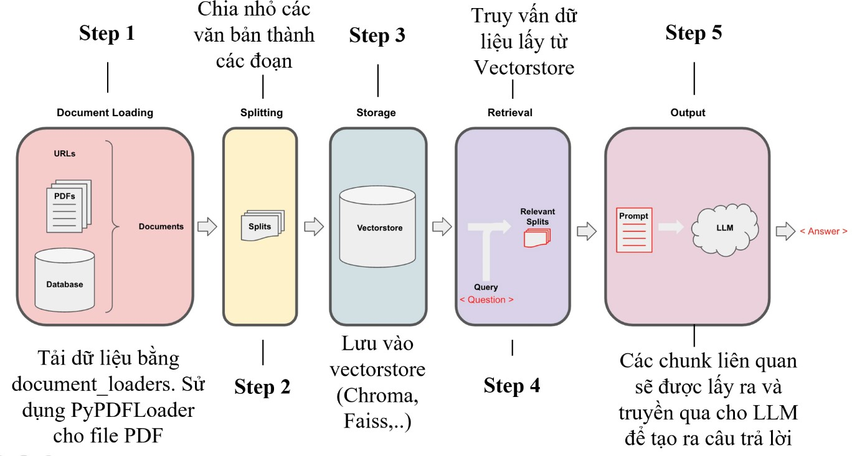
Hình 1. 2: Cách thức hoạt động của RAG với LangChain
Hình 1.2 mô tả quy trình hoạt động của kỹ thuật RAG trong LangChain. Đầu tiên, hệ thống thực hiện tải dữ liệu từ nhiều nguồn khác nhau như PDF, Word hoặc website thông qua Document Loader. Sau đó, dữ liệu được chia nhỏ bằng Text Splitter nhằm tối ưu hóa quá trình xử lý và truy xuất thông tin. Các đoạn dữ liệu tiếp tục được chuyển đổi thành vector embedding và lưu trữ trong Vector Database. Khi người dùng nhập câu hỏi, hệ thống sẽ thực hiện truy xuất các dữ liệu có nội dung liên quan thông qua cơ chế Similarity Search. Cuối cùng, dữ liệu truy xuất được sẽ được đưa vào mô hình ngôn ngữ lớn (LLM) để sinh phản hồi phù hợp cho người dùng.
Khái niệm RAG
RAG (Retrieval-Augmented Generation) là phương pháp kết hợp giữa Retrieval và Generation nhằm hỗ trợ mô hình AI truy xuất dữ liệu liên quan trước khi tạo câu trả lời. Trong kỹ thuật này, hệ thống sẽ tìm kiếm các tài liệu có nội dung liên quan đến câu hỏi của người dùng trong cơ sở dữ liệu, sau đó đưa các tài liệu này vào mô hình ngôn ngữ lớn để tạo phản hồi phù hợp.
Khác với các chatbot AI truyền thống chỉ trả lời dựa trên dữ liệu đã được huấn luyện, RAG cho phép cập nhật tri thức mới mà không cần huấn luyện lại toàn bộ mô hình. Điều này giúp hệ thống tăng khả năng mở rộng, giảm hiện tượng Hallucination và cải thiện độ chính xác của phản hồi.
Trong lĩnh vực giáo dục, RAG có thể hỗ trợ chatbot AI truy xuất nội dung từ giáo trình, tài liệu học tập hoặc dữ liệu nghiên cứu nhằm hỗ trợ sinh viên hiệu quả hơn. Đây là một trong những kỹ thuật quan trọng trong việc xây dựng hệ thống chatbot AI hỗ trợ học tập thông minh hiện nay.
Kiến trúc hệ thống RAG
Kiến trúc của hệ thống RAG bao gồm nhiều thành phần phối hợp với nhau nhằm hỗ trợ quá trình truy xuất và sinh dữ liệu. Các thành phần chính thường bao gồm Document Loader, Text Splitter, Embedding Model, Vector Database, Retriever và Large Language Model.
Trong bước đầu tiên, hệ thống sẽ thực hiện tải dữ liệu (Document Loading). Dữ liệu có thể được lấy từ nhiều nguồn khác nhau như PDF, Word, Excel, website hoặc các nền tảng lưu trữ dữ liệu trực tuyến. LangChain hỗ trợ nhiều thư viện giúp xử lý và tải dữ liệu từ các nguồn khác nhau một cách linh hoạt.
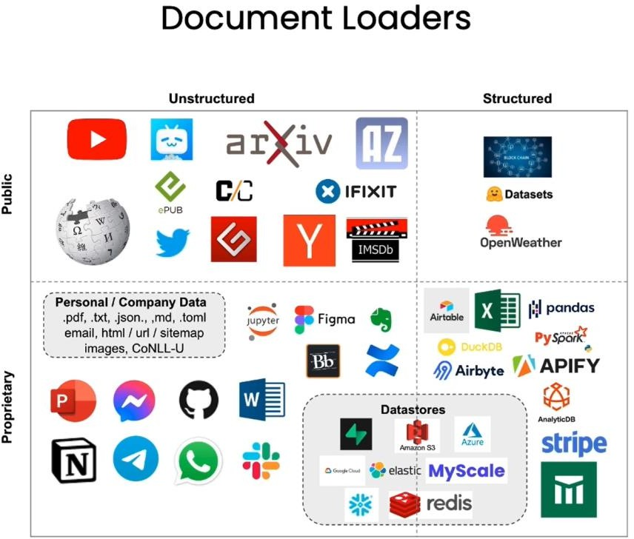
Hình 1.3 minh họa các nguồn dữ liệu mà LangChain hỗ trợ trong quá trình xây dựng hệ thống RAG. Người dùng có thể tải dữ liệu từ nhiều định dạng và nền tảng khác nhau như PDF, Word, Excel, Notion, YouTube hoặc website. Việc hỗ trợ đa dạng nguồn dữ liệu giúp hệ thống dễ dàng thu thập, quản lý và xử lý thông tin phục vụ cho quá trình truy xuất dữ liệu và sinh phản hồi của chatbot AI.
Hình 1. 3: Các nền tảng và nguồn dữ liệu
Sau khi tải dữ liệu, hệ thống sẽ thực hiện bước chia nhỏ văn bản (Text Splitting). Việc chia nhỏ dữ liệu giúp tăng hiệu quả truy xuất thông tin và giảm giới hạn xử lý của mô hình ngôn ngữ lớn. Các đoạn văn bản sau khi được chia sẽ được chuyển đổi thành vector embedding và lưu trữ trong Vector Database.
Khi người dùng gửi câu hỏi, hệ thống sẽ chuyển đổi câu hỏi thành vector embedding và sử dụng Retriever để tìm kiếm các tài liệu có nội dung tương đồng trong Vector Database. Một trong những phương pháp truy xuất phổ biến trong hệ thống RAG là Similarity Search. Phương pháp này hoạt động dựa trên việc đo độ tương đồng giữa vector của câu hỏi và vector của dữ liệu đã lưu trong cơ sở dữ liệu vector.
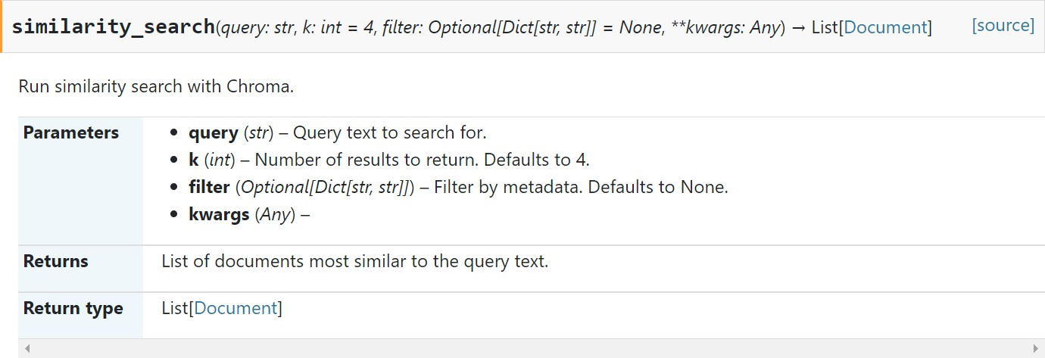
Hình 1. 4: Phương thức truy vấn Similarity Search

Hình 1.4 mô tả cơ chế truy vấn Similarity Search trong hệ thống RAG. Phương pháp này hoạt động bằng cách so sánh độ tương đồng giữa vector của câu hỏi người dùng và các vector dữ liệu được lưu trong Vector Database. Các dữ liệu có độ tương đồng cao nhất sẽ được truy xuất và cung cấp cho mô hình ngôn ngữ lớn nhằm tạo ra phản hồi phù hợp.
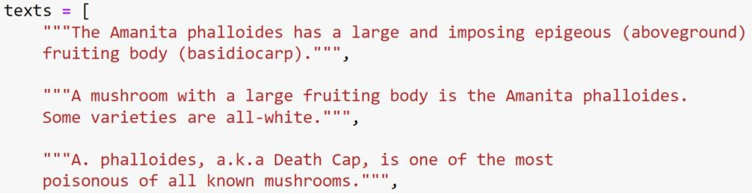
Sau đây là ví dụ về Similarity Search.
Hình 1. 5: Ví dụ về Similarity Search
Hình 1.5 minh họa ví dụ về quá trình truy xuất dữ liệu bằng Similarity Search. Hệ thống sẽ chuyển đổi câu hỏi thành vector embedding và thực hiện tìm kiếm các dữ liệu có nội dung liên quan trong Vector Database dựa trên độ tương đồng ngữ nghĩa. Quá trình này giúp chatbot AI tìm được các tài liệu phù hợp với câu hỏi của người dùng.
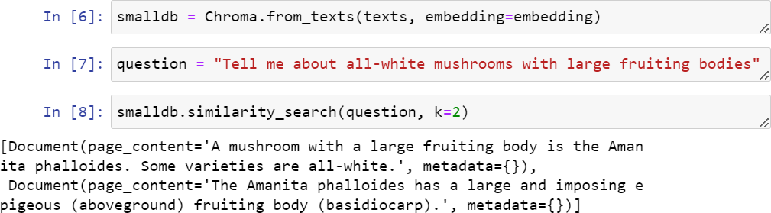
Hình 1. 6: Đầu ra của ví dụ
Hình 1.6 minh họa kết quả truy xuất dữ liệu của phương thức Similarity Search. Hệ thống trả về các đoạn dữ liệu có độ tương đồng cao nhất với câu hỏi được nhập vào. Các dữ liệu này sau đó sẽ được cung cấp cho mô hình ngôn ngữ lớn để tạo phản hồi chính xác và phù hợp với ngữ cảnh của người dùng.
Các tài liệu được truy xuất sẽ được đưa vào Prompt và gửi tới Large Language Model để sinh phản hồi cuối cùng cho người dùng. Kiến trúc này giúp chatbot AI có khả năng sử dụng dữ liệu riêng của hệ thống thay vì chỉ phụ thuộc vào dữ liệu huấn luyện ban đầu của mô hình.
Embedding và Vector Database
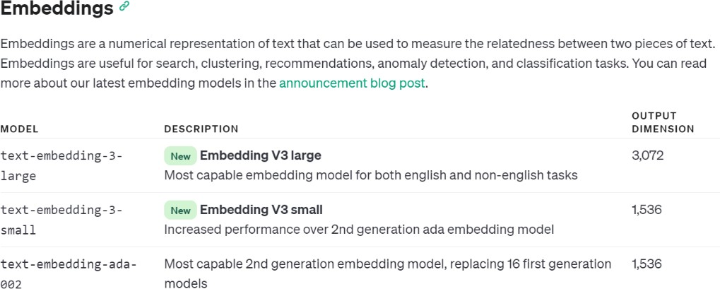
Embedding là kỹ thuật chuyển đổi văn bản thành vector số trong không gian nhiều chiều nhằm giúp máy tính có thể xử lý và hiểu được dữ liệu ngôn ngữ tự nhiên. Mỗi vector embedding đại diện cho nội dung và ý nghĩa ngữ nghĩa của văn bản. Các văn bản có nội dung tương tự nhau thường sẽ có vector gần nhau trong không gian vector.
Hình 1. 7: Model Embedding của OpenAI
Hình 1.7 minh họa mô hình embedding của OpenAI được sử dụng để chuyển đổi dữ liệu văn bản thành vector số. Các vector embedding giúp biểu diễn ý nghĩa ngữ nghĩa của văn bản trong không gian nhiều chiều, từ đó hỗ trợ hệ thống AI thực hiện so sánh, tìm kiếm và truy xuất dữ liệu hiệu quả hơn. Đây là thành phần quan trọng trong các hệ thống RAG và xử lý ngôn ngữ tự nhiên.
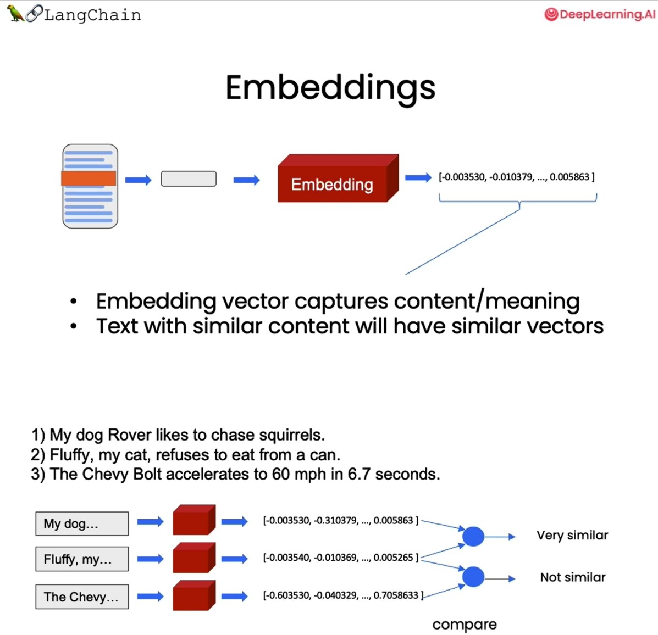
Embedding đóng vai trò quan trọng trong việc tìm kiếm ngữ nghĩa và truy xuất dữ liệu trong hệ thống RAG. Không chỉ dữ liệu tài liệu mà cả câu hỏi của người dùng cũng cần được chuyển đổi thành vector embedding nhằm hỗ trợ quá trình so sánh và truy xuất dữ liệu.
Hình 1. 8: Giải thích Embeddings
Hình 1.8 mô tả cơ chế biểu diễn văn bản dưới dạng vector embedding. Các văn bản có nội dung tương đồng thường sẽ có vector gần nhau trong không gian vector, trong khi các văn bản khác chủ đề sẽ có vector khác biệt hơn. Cơ chế này cho phép hệ thống AI xác định mức độ tương đồng ngữ nghĩa giữa các dữ liệu nhằm phục vụ quá trình truy xuất thông tin và tìm kiếm dữ liệu liên quan.
Sau khi tạo embedding, các vector sẽ được lưu vào Vector Database để phục vụ truy xuất dữ liệu. Vector Database là hệ cơ sở dữ liệu được thiết kế chuyên biệt nhằm lưu trữ và tìm kiếm vector với tốc độ cao. Một số Vector Database phổ biến hiện nay gồm FAISS, Chroma, Pinecone, Weaviate và Milvus.
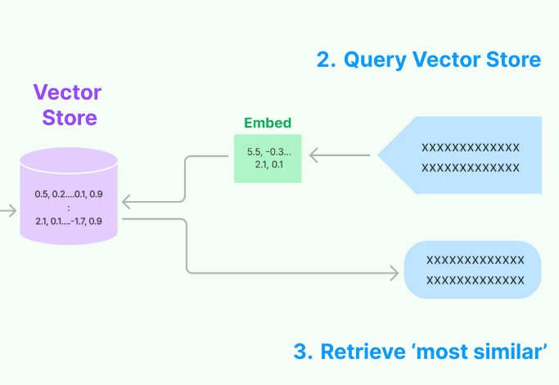
Hình 1. 9: Giải thích Vectorstore
Hình 1.9 minh họa cơ chế lưu trữ vector embedding trong Vector Database. Sau khi dữ liệu được chuyển đổi thành vector embedding, các vector sẽ được lưu trữ trong Vectorstores nhằm phục vụ quá trình truy xuất dữ liệu. Khi người dùng nhập câu hỏi, hệ thống sẽ thực hiện tìm kiếm các vector có độ tương đồng cao để cung cấp thông tin phù hợp cho mô hình ngôn ngữ lớn xử lý và sinh phản hồi.
Trong dự án chatbot AI sử dụng LangChain, Chroma thường được sử dụng nhờ khả năng tích hợp đơn giản và phù hợp với các hệ thống nghiên cứu hoặc triển khai quy mô nhỏ và trung bình.
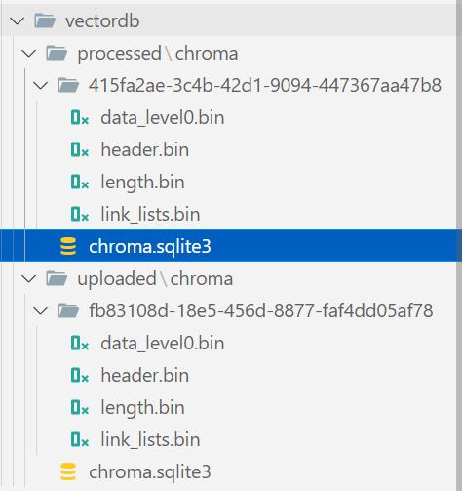
Hình 1. 10: VectorDB

Hình 1.10 minh họa cơ sở dữ liệu vector Chroma sau khi lưu trữ dữ liệu embedding trong hệ thống RAG Chatbot. Chroma cho phép lưu trữ và quản lý các vector dữ liệu nhằm hỗ trợ quá trình truy xuất thông tin nhanh chóng và hiệu quả. Việc sử dụng Vector Database giúp chatbot AI cải thiện tốc độ tìm kiếm và nâng cao độ chính xác của phản hồi.
chunk_size và chunk_overlap
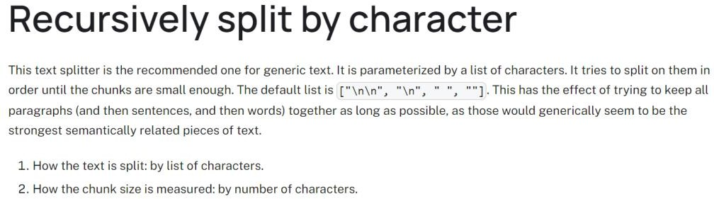
Trong hệ thống RAG, dữ liệu văn bản thường được chia nhỏ thành nhiều đoạn trước khi tạo embedding nhằm nâng cao hiệu quả truy xuất thông tin. Quá trình này thường được thực hiện thông qua các Text Splitter trong LangChain, trong đó Recursive Character Text Splitter là phương pháp được sử dụng phổ biến.
Hình 1. 11: Recursive Character Text Splitter
Hình 1.11 minh họa bộ chia văn bản Recursive Character Text Splitter trong LangChain. Bộ chia này thực hiện việc chia nhỏ dữ liệu văn bản dựa trên các ký tự như khoảng trắng, dấu xuống dòng hoặc dấu chấm câu nhằm tạo ra các đoạn văn bản phù hợp cho quá trình xử lý. Recursive Character Text Splitter giúp tối ưu việc chia dữ liệu, đảm bảo giữ được ngữ cảnh của văn bản và nâng cao hiệu quả truy xuất thông tin trong hệ thống RAG.
chunk_size là tham số xác định kích thước của mỗi đoạn văn bản sau khi được chia nhỏ. Nếu chunk_size quá lớn, hệ thống có thể gặp khó khăn trong việc truy xuất chính xác nội dung liên quan. Ngược lại, nếu chunk_size quá nhỏ, thông tin ngữ cảnh có thể bị thiếu hoặc không đầy đủ.
chunk_overlap là tham số xác định số lượng ký tự được lặp lại giữa hai đoạn văn bản liên tiếp. Việc chồng lặp dữ liệu giúp giữ lại ngữ cảnh giữa các đoạn và hạn chế mất ý nghĩa của văn bản khi thực hiện chia nhỏ dữ liệu.
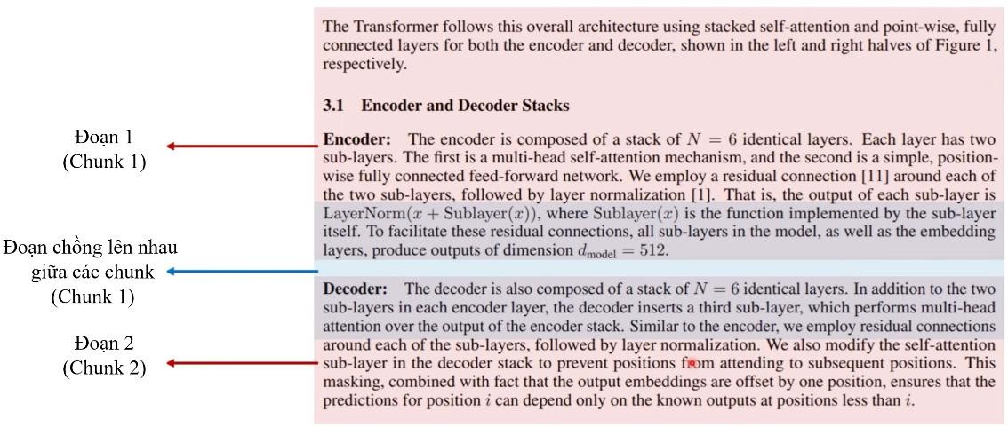
Hình 1. 12: Ví dụ về chunk_size và chunk_overlap
Hình 1.12 minh họa cơ chế chia nhỏ dữ liệu văn bản thông qua hai tham số chunk_size và chunk_overlap. Trong đó, chunk_size được sử dụng để xác định kích thước của mỗi đoạn văn bản sau khi chia nhỏ, còn chunk_overlap là phần dữ liệu được lặp lại giữa hai đoạn liên tiếp nhằm giữ lại ngữ cảnh của văn bản. Việc sử dụng chunk_overlap giúp hạn chế mất thông tin giữa các đoạn dữ liệu và nâng cao độ chính xác trong quá trình truy xuất dữ liệu của chatbot AI.
Việc lựa chọn giá trị chunk_size và chunk_overlap phù hợp có ảnh hưởng lớn đến chất lượng truy xuất dữ liệu và hiệu quả hoạt động của chatbot AI.
Vai trò của RAG trong chatbot AI
RAG đóng vai trò quan trọng trong việc nâng cao hiệu quả của chatbot AI, đặc biệt đối với các hệ thống cần xử lý dữ liệu chuyên ngành hoặc dữ liệu nội bộ. Thay vì chỉ trả lời dựa trên dữ liệu huấn luyện sẵn có, chatbot AI có thể truy xuất thông tin từ tài liệu thực tế nhằm tạo phản hồi chính xác và đáng tin cậy hơn.
Trong lĩnh vực giáo dục, RAG giúp chatbot AI truy cập tài liệu học tập, giáo trình và dữ liệu nghiên cứu nhằm hỗ trợ sinh viên giải đáp câu hỏi theo đúng nội dung chuyên môn. Điều này giúp tăng tính chính xác và khả năng cá nhân hóa của hệ thống học tập thông minh.
Ngoài ra, kỹ thuật RAG còn giúp giảm hiện tượng Hallucination trong Generative AI. Đây là hiện tượng mô hình sinh ra thông tin không chính xác hoặc không tồn tại do thiếu dữ liệu liên quan. Nhờ khả năng truy xuất dữ liệu thực tế, RAG giúp cải thiện độ tin cậy của hệ thống AI.
Bên cạnh các mô hình quốc tế, hiện nay còn có nhiều mô hình ngôn ngữ lớn hỗ trợ tiếng Việt nhằm phục vụ xây dựng chatbot AI trong nước như Viet-Mistral, PhoGPT hoặc VietAI GPT.
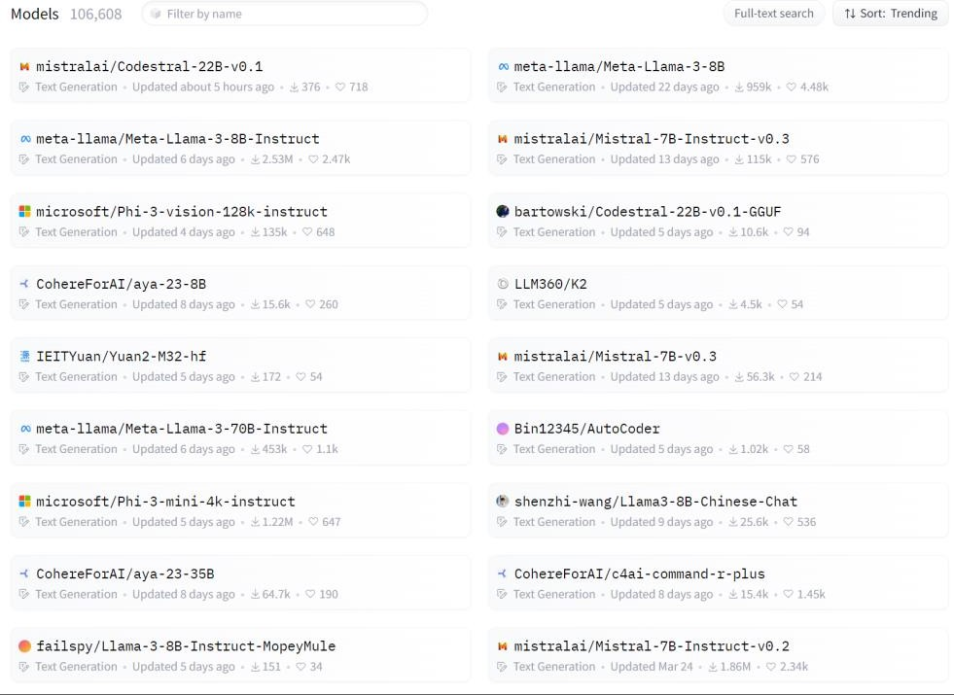
Hình 1. 13: Các mô hình hỗ trợ Tiếng Việt
Hình 1.13 minh họa một số mô hình ngôn ngữ lớn hỗ trợ tiếng Việt được sử dụng trong các hệ thống chatbot AI hiện nay như Viet-Mistral, PhoGPT hoặc VietAI GPT. Các mô hình này được phát triển nhằm tối ưu khả năng xử lý ngôn ngữ tiếng Việt, hỗ trợ xây dựng các hệ thống chatbot AI phục vụ học tập, tìm kiếm thông tin và xử lý dữ liệu trong nước hiệu quả hơn.

Fine-tuning và LoRA
Fine-tuning là một kỹ thuật quan trọng trong lĩnh vực trí tuệ nhân tạo và xử lý ngôn ngữ tự nhiên, cho phép mô hình ngôn ngữ lớn được huấn luyện bổ sung trên một tập dữ liệu chuyên biệt nhằm nâng cao khả năng xử lý cho một tác vụ cụ thể. Thay vì huấn luyện lại toàn bộ mô hình từ đầu với chi phí tính toán lớn, Fine-tuning tận dụng các tri thức đã được học từ mô hình gốc và tiếp tục tối ưu trên dữ liệu mới.
Trong các hệ thống chatbot AI, Fine-tuning giúp mô hình hiểu rõ hơn về ngữ cảnh chuyên ngành, phong cách hội thoại hoặc dữ liệu nội bộ của hệ thống. Tuy nhiên, việc Fine-tuning các mô hình lớn thường yêu cầu tài nguyên tính toán cao, đặc biệt là GPU và bộ nhớ lớn. Để giải quyết vấn đề này, nhiều kỹ thuật tối ưu đã được phát triển, trong đó LoRA (Low-Rank Adaptation) là một phương pháp phổ biến nhờ khả năng giảm chi phí huấn luyện nhưng vẫn duy trì hiệu quả mô hình.
Fine-tuning là gì?
Fine-tuning là quá trình huấn luyện bổ sung một mô hình đã được huấn luyện trước (Pre-trained Model) trên một tập dữ liệu mới nhằm thích nghi với một bài toán hoặc lĩnh vực cụ thể. Trong lĩnh vực xử lý ngôn ngữ tự nhiên, các mô hình như GPT, BERT, Llama hoặc Gemini thường được huấn luyện trên lượng dữ liệu khổng lồ trước khi được Fine-tuning cho các tác vụ chuyên biệt như chatbot, phân loại văn bản hoặc hỏi đáp thông minh.
Quá trình Fine-tuning giúp mô hình cải thiện khả năng hiểu ngữ cảnh và tạo phản hồi phù hợp với yêu cầu của hệ thống. Ví dụ, một chatbot AI hỗ trợ học tập có thể được Fine-tuning trên dữ liệu giáo trình hoặc tài liệu học tập nhằm nâng cao khả năng trả lời các câu hỏi liên quan đến nội dung chuyên môn.
Tuy nhiên, Fine-tuning toàn bộ mô hình thường yêu cầu lượng tài nguyên tính toán lớn do số lượng tham số của các mô hình ngôn ngữ hiện đại có thể lên tới hàng tỷ tham số. Điều này làm tăng chi phí huấn luyện và thời gian triển khai hệ thống.
Kỹ thuật LoRA
LoRA (Low-Rank Adaptation) là kỹ thuật tối ưu hóa Fine-tuning được phát triển nhằm giảm số lượng tham số cần huấn luyện trong các mô hình ngôn ngữ lớn. Thay vì cập nhật toàn bộ trọng số của mô hình, LoRA chỉ bổ sung các ma trận có hạng thấp (Low-Rank Matrix) vào một số lớp của mô hình để thực hiện quá trình học bổ sung.
Phương pháp này giúp giảm đáng kể tài nguyên tính toán và bộ nhớ cần thiết trong quá trình Fine-tuning nhưng vẫn đảm bảo hiệu quả của mô hình. Nhờ đó, LoRA được sử dụng phổ biến trong việc huấn luyện các mô hình ngôn ngữ lớn trên các hệ thống có cấu hình phần cứng hạn chế.
Trong các dự án chatbot AI, LoRA giúp tối ưu quá trình huấn luyện mô hình theo dữ liệu chuyên ngành mà không cần sử dụng hệ thống GPU quá mạnh. Ngoài ra, LoRA còn hỗ trợ việc triển khai và cập nhật mô hình nhanh chóng hơn so với Fine-tuning toàn bộ mô hình.
Ứng dụng Fine-tuning
Fine-tuning được ứng dụng rộng rãi trong nhiều lĩnh vực của trí tuệ nhân tạo và xử lý ngôn ngữ tự nhiên. Trong hệ thống chatbot AI, Fine-tuning giúp mô hình thích nghi với dữ liệu chuyên ngành và nâng cao chất lượng phản hồi cho người dùng.
Trong lĩnh vực giáo dục, Fine-tuning có thể được sử dụng để huấn luyện chatbot trên dữ liệu giáo trình, bài giảng hoặc tài liệu nghiên cứu nhằm hỗ trợ sinh viên học tập hiệu quả hơn. Trong doanh nghiệp, Fine-tuning hỗ trợ xây dựng hệ thống hỏi đáp nội bộ dựa trên dữ liệu riêng của tổ chức.
Ngoài ra, Fine-tuning còn được ứng dụng trong các bài toán như phân loại văn bản, phân tích cảm xúc, dịch máy, nhận diện thực thể và sinh nội dung tự động. Kết hợp giữa Fine-tuning và các kỹ thuật tối ưu như LoRA giúp giảm chi phí huấn luyện và nâng cao khả năng triển khai mô hình trong thực tế.

Các công cụ và nền tảng sử dụng
Trong quá trình xây dựng hệ thống chatbot AI, nhiều công cụ và nền tảng được sử dụng nhằm hỗ trợ việc phát triển, huấn luyện và triển khai mô hình trí tuệ nhân tạo. Các công cụ này cung cấp khả năng xử lý dữ liệu, tích hợp mô hình ngôn ngữ lớn, xây dựng hệ thống RAG và triển khai chatbot AI hiệu quả hơn.

LangChain
LangChain là một framework mã nguồn mở được phát triển nhằm hỗ trợ xây dựng các ứng dụng sử dụng mô hình ngôn ngữ lớn (Large Language Model – LLM). Framework này cung cấp nhiều công cụ giúp kết nối mô hình AI với dữ liệu, quản lý hội thoại, xử lý tài liệu và xây dựng các hệ thống chatbot thông minh. LangChain hiện được sử dụng phổ biến trong các hệ thống AI ứng dụng kỹ thuật Retrieval-Augmented Generation (RAG), chatbot AI và trợ lý ảo.
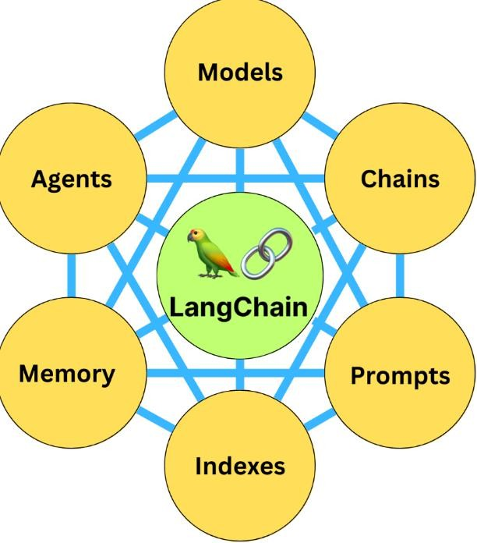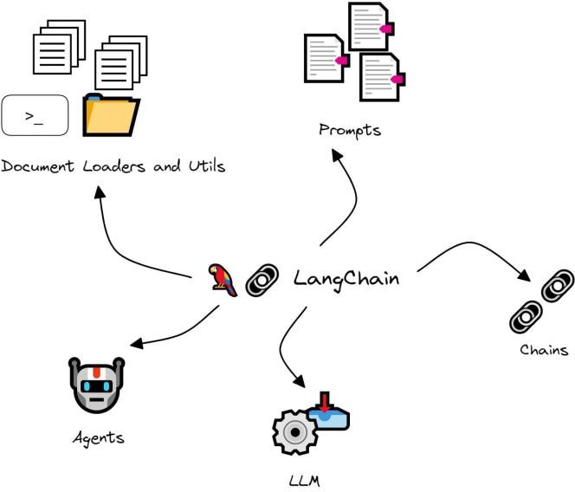
Hình 1. 14 LangChain modules
Hình 1.14 minh họa các lĩnh vực ứng dụng của LangChain trong việc xây dựng hệ thống AI như chatbot, trợ lý ảo, phân tích dữ liệu và sinh nội dung tự động. Nhờ khả năng tích hợp với nhiều mô hình ngôn ngữ lớn và nguồn dữ liệu khác nhau, LangChain hỗ trợ xây dựng các ứng dụng AI linh hoạt và hiệu quả.
LangChain hỗ trợ nhiều mô hình ngôn ngữ lớn khác nhau như GPT, Gemini, Claude, Llama và các mô hình từ Hugging Face. Framework này cung cấp các thành phần hỗ trợ xử lý dữ liệu, quản lý Prompt, xây dựng Chains, Memory và Retrieval giúp việc phát triển chatbot AI trở nên thuận tiện hơn.
Một trong những ưu điểm quan trọng của LangChain là khả năng tích hợp với nhiều thư viện và công nghệ khác nhau nhằm hỗ trợ xây dựng hệ thống AI hoàn chỉnh.
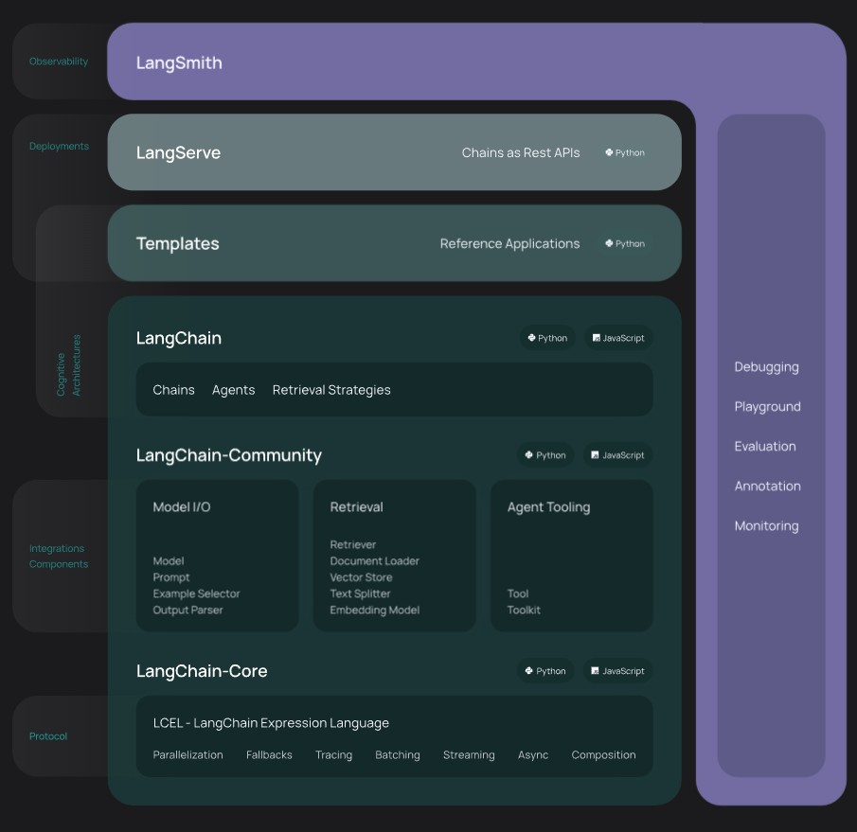
Hình 1.15 minh họa khả năng tích hợp của LangChain với nhiều thư viện và nền tảng khác nhau như Hugging Face, OpenAI, Vector Database và các công cụ xử lý dữ liệu. Điều này giúp LangChain dễ dàng kết nối giữa mô hình AI và hệ thống dữ liệu trong quá trình xây dựng chatbot AI.
Hình 1. 15:Hệ sinh thái LangChain
Trong dự án chatbot AI sử dụng kỹ thuật RAG, LangChain được sử dụng để xử lý dữ liệu tài liệu, chia nhỏ văn bản và lưu trữ dữ liệu vector. Đầu tiên, dữ liệu được tải vào hệ thống thông qua Document Loader, trong đó PyPDFLoader được sử dụng để đọc dữ liệu từ file PDF.
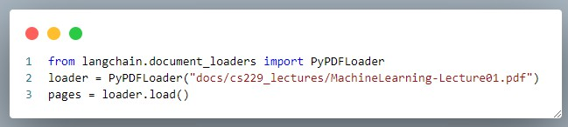
Hình 1. 16: PyPDFLoader
Hình 1.16 minh họa quá trình sử dụng PyPDFLoader trong LangChain để tải dữ liệu từ file PDF vào hệ thống. Công cụ này hỗ trợ chuyển đổi dữ liệu tài liệu sang dạng có thể xử lý phục vụ cho hệ thống chatbot AI.
Sau khi tải dữ liệu thành công, hệ thống tiếp tục thực hiện chia nhỏ văn bản bằng RecursiveCharacterTextSplitter nhằm tối ưu khả năng truy xuất dữ liệu và xử lý ngữ cảnh.
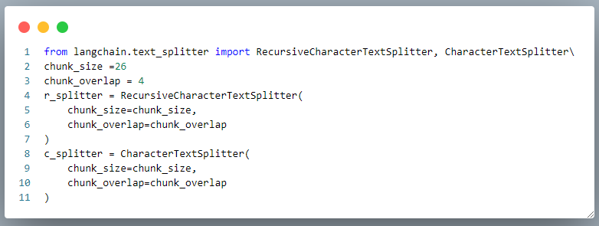
Hình 1. 17: RecursiveCharacterTextSplitter
Hình 1.17 minh họa quá trình chia nhỏ dữ liệu văn bản bằng RecursiveCharacterTextSplitter trong LangChain. Công cụ này giúp chia tài liệu thành nhiều đoạn nhỏ phù hợp với giới hạn xử lý của mô hình ngôn ngữ lớn và nâng cao hiệu quả truy xuất dữ liệu.
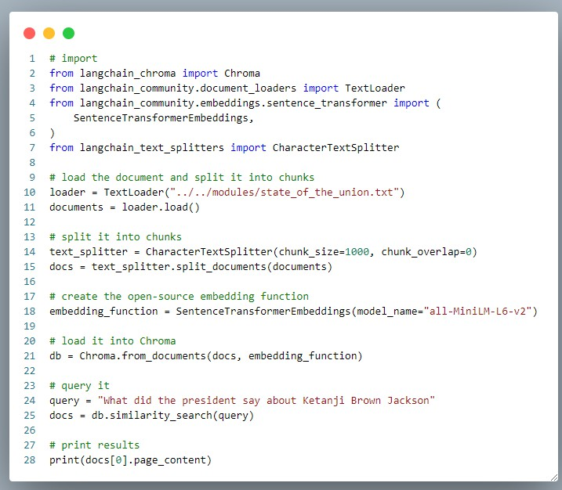
Sau khi dữ liệu được chuyển đổi thành vector embedding, hệ thống sử dụng Chroma để lưu trữ dữ liệu vector phục vụ cho quá trình truy xuất thông tin.
Hình 1. 18: Quy trình nhúng dữ liệu vào VectorDB

Hình 1.18 minh họa quá trình sử dụng Chroma Vector Database trong LangChain để lưu trữ dữ liệu vector embedding. Chroma hỗ trợ tìm kiếm dữ liệu theo độ tương đồng ngữ nghĩa, từ đó nâng cao hiệu quả truy xuất dữ liệu trong hệ thống chatbot AI.
Nhờ khả năng hỗ trợ xử lý dữ liệu, tích hợp mô hình ngôn ngữ lớn và xây dựng hệ thống Retrieval-Augmented Generation, LangChain đóng vai trò quan trọng trong việc phát triển chatbot AI. Framework này giúp tối ưu quy trình xử lý dữ liệu, nâng cao hiệu quả truy xuất thông tin và hỗ trợ xây dựng các hệ thống AI thông minh một cách linh hoạt và hiệu quả.

Hugging Face và Transformers
Hugging Face là một nền tảng phổ biến trong lĩnh vực trí tuệ nhân tạo và xử lý ngôn ngữ tự nhiên, cung cấp kho mô hình AI mã nguồn mở lớn cho cộng đồng nghiên cứu và phát triển. Thư viện Transformers của Hugging Face hỗ trợ sử dụng và triển khai nhiều mô hình ngôn ngữ hiện đại như BERT, GPT, T5, Llama và Mistral.
Transformers cung cấp các công cụ hỗ trợ huấn luyện, Fine-tuning và triển khai mô hình AI một cách thuận tiện. Ngoài ra, Hugging Face còn cung cấp Model Hub giúp người dùng dễ dàng tải xuống và sử dụng các mô hình đã được huấn luyện sẵn.
Trong dự án chatbot AI, Hugging Face và Transformers hỗ trợ việc triển khai các mô hình ngôn ngữ lớn, xử lý ngôn ngữ tự nhiên và tích hợp với hệ thống RAG.

OpenAI API
OpenAI API là nền tảng cung cấp quyền truy cập tới các mô hình ngôn ngữ lớn của OpenAI như GPT-3.5 Turbo và GPT-4. API này cho phép các ứng dụng tích hợp khả năng xử lý ngôn ngữ tự nhiên, sinh văn bản và xây dựng chatbot AI.
OpenAI API hỗ trợ nhiều tác vụ như hội thoại, sinh nội dung, tóm tắt văn bản, dịch ngôn ngữ và tạo embedding. Trong hệ thống chatbot AI, OpenAI API thường được sử dụng để xây dựng chức năng trả lời tự động và sinh phản hồi cho người dùng.
Ngoài ra, OpenAI còn cung cấp các mô hình embedding phục vụ cho việc xây dựng hệ thống RAG và tìm kiếm ngữ nghĩa.

Google Gemini
Google Gemini là mô hình trí tuệ nhân tạo đa phương thức (Multimodal AI) được phát triển bởi Google DeepMind. Gemini có khả năng xử lý đồng thời nhiều loại dữ liệu như văn bản, hình ảnh, âm thanh và video.
Gemini được thiết kế nhằm hỗ trợ các tác vụ xử lý ngôn ngữ tự nhiên, suy luận logic và sinh nội dung thông minh. So với các mô hình truyền thống, Gemini có khả năng tích hợp sâu với hệ sinh thái của Google và hỗ trợ xử lý dữ liệu đa dạng hơn.
Trong các hệ thống chatbot AI, Gemini có thể được sử dụng để xử lý hội thoại thông minh, tìm kiếm thông tin và hỗ trợ học tập trực tuyến.

Anthropic Claude
Claude là mô hình ngôn ngữ lớn được phát triển bởi Anthropic với mục tiêu xây dựng hệ thống AI an toàn và đáng tin cậy hơn. Claude có khả năng xử lý ngôn ngữ tự nhiên, hội thoại và phân tích dữ liệu văn bản tương tự các mô hình GPT.
Một trong những ưu điểm của Claude là khả năng xử lý ngữ cảnh dài và giảm nguy cơ sinh ra nội dung độc hại hoặc sai lệch. Điều này giúp Claude phù hợp với các hệ thống yêu cầu độ an toàn và tính ổn định cao.
Trong chatbot AI, Claude có thể được sử dụng để xây dựng hệ thống hỗ trợ hội thoại thông minh và xử lý dữ liệu chuyên ngành.

Llama
Llama là họ mô hình ngôn ngữ lớn mã nguồn mở được phát triển bởi Meta AI. Các phiên bản của Llama được thiết kế nhằm cung cấp hiệu suất cao trong các tác vụ xử lý ngôn ngữ tự nhiên nhưng vẫn tối ưu về tài nguyên tính toán.
Llama hỗ trợ nhiều tác vụ như hội thoại, sinh văn bản, tóm tắt dữ liệu và hỏi đáp thông minh. Nhờ khả năng mã nguồn mở, Llama được cộng đồng nghiên cứu và phát triển sử dụng rộng rãi trong việc xây dựng chatbot AI và các hệ thống trí tuệ nhân tạo.
Ngoài ra, Llama còn có thể được Fine-tuning hoặc kết hợp với kỹ thuật RAG nhằm nâng cao hiệu quả truy xuất dữ liệu và sinh phản hồi trong các hệ thống chatbot AI.

CHƯƠNG 2
PHÂN TÍCH THIẾT KẾ HỆ THỐNG

Phân tích hệ thống
Sơ đồ workflow tổng quát của Chatbot RAG sử dụng:

- Large language model (LLM): google/gemini-3.1-pro-preview
- Embedding model: gemini-embedding-001

Quy trình quản lý, đồng bộ và nhúng tài liệu tự động (Pipeline 1)
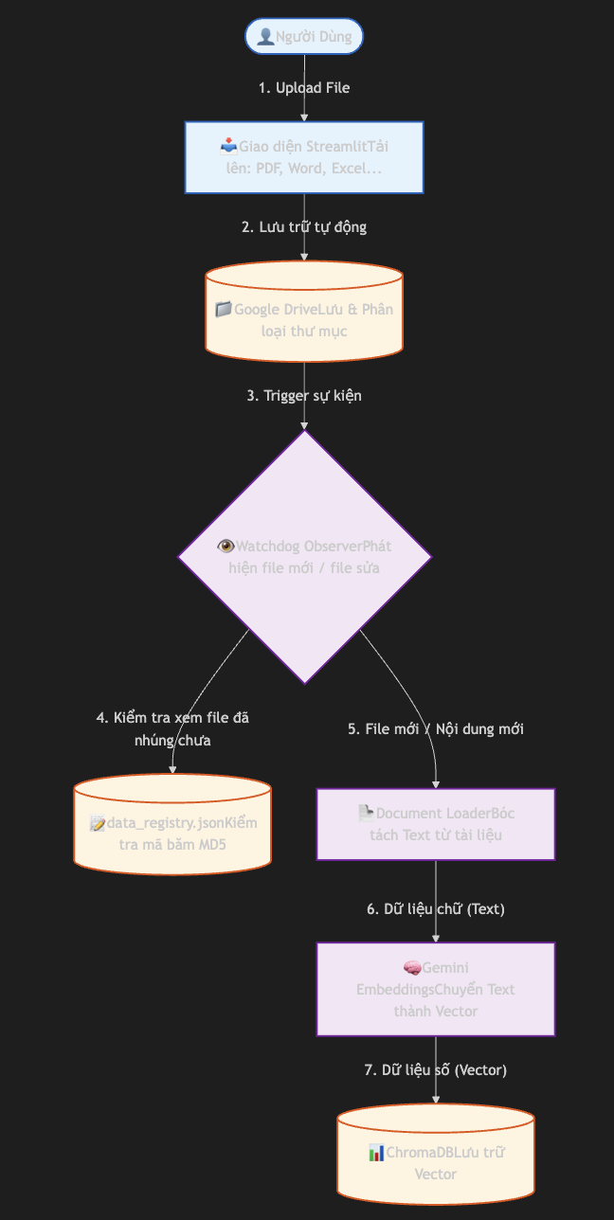
Hình 2. 1: Luồng 1: Luồng tải và xử lý dữ liệu
Quy trình này đảm nhiệm vai trò nền tảng trong kiến trúc RAG, chịu trách nhiệm thu thập tài liệu thô từ người dùng, tiền xử lý và chuyển đổi chúng thành định dạng cơ sở dữ liệu số (Vector) để hệ thống AI có thể hiểu và truy xuất. Quy trình gồm 5 bước cốt lõi như sau:
Tiếp nhận và Phân loại tài liệu (Data Ingestion)
Hoạt động: Thông qua giao diện đồ họa được xây dựng bằng Streamlit (main.py), người dùng tải lên các tài liệu học tập, nghiên cứu (hỗ trợ đa dạng định dạng như PDF, DOCX, XLSX, PPTX, CSV...).

Xử lý: Hệ thống tiếp nhận các tệp này và tiến hành phân loại tự động dựa trên đuôi mở rộng (file extension). Các tệp sau đó được định tuyến và lưu trữ có tổ chức vào các thư mục con tương ứng bên trong ổ đĩa lưu trữ (Google Drive/Data), giúp tối ưu hóa việc quản lý dữ liệu vật lý.

Giám sát tự động với Watchdog (Real-time Monitoring)
Hoạt động: Thay vì yêu cầu người dùng thao tác nhúng dữ liệu thủ công, một tiến trình chạy ngầm (autoEmbed.py) được thiết lập. Hệ thống sử dụng thư viện watchdog.observers để liên tục giám sát (monitor) thư mục lưu trữ Data.

Xử lý: Bất cứ khi nào có một sự kiện cấp hệ thống xảy ra như tệp mới được tạo ra (on_created) hoặc tệp cũ bị thay đổi (on_modified), bộ theo dõi sẽ ngay lập tức bắt tín hiệu và kích hoạt hàm đồng bộ hóa dữ liệu.

Kiểm soát trùng lặp bằng thuật toán Mã băm (Hash-based Registry)
Hoạt động: Để tránh lãng phí tài nguyên tính toán (chi phí API và thời gian) khi nhúng lại những tài liệu cũ không có sự thay đổi, hệ thống áp dụng cơ chế theo dõi dựa trên mã băm MD5.

Xử lý: Khi một tệp bị Watchdog bắt tín hiệu, thuật toán hashlib.md5() sẽ đọc toàn bộ cấu trúc byte của tệp và sinh ra một chuỗi mã băm định danh duy nhất. Mã này được đối chiếu với cơ sở dữ liệu sổ cái (data_registry.json). Nếu mã băm chưa tồn tại hoặc khác với mã cũ, tệp đó mới được đưa vào hàng đợi để tiếp tục xử lý.

Tiền xử lý và Bóc tách văn bản (Text Extraction)
Hoạt động: Các tệp vượt qua bước kiểm tra mã băm sẽ được chuyển đến module trích xuất (Document Loader).

Xử lý: Tùy thuộc vào định dạng tệp, hệ thống gọi các trình đọc chuyên dụng tương ứng (ví dụ: PyPDFLoader cho PDF, Docx2txtLoader cho Word...) để bóc tách toàn bộ ký tự, ngắt trang và làm sạch (clean) văn bản thô, chuyển đổi cấu trúc phức tạp thành dữ liệu text chuẩn hóa.

Nhúng dữ liệu và Lưu trữ (Vector Embedding & Storage)
Hoạt động: Văn bản chuẩn hóa sau bóc tách sẽ được đưa qua mô hình Nhúng (Embedding Model).

Xử lý: Hệ thống sử dụng mô hình nhúng gemini-embedding-001 thông qua Google Generative AI để biểu diễn từng đoạn văn bản thành một mảng vector nhiều chiều (Vector Embeddings) mang tính chất ngữ nghĩa học. Các vector này cuối cùng được ghi vào cơ sở dữ liệu không gian vector ChromaDB (đặt tại thư mục config/vector_db). Đồng thời, sổ cái registry sẽ được cập nhật lại mã băm mới nhất để kết thúc quy trình, giúp cơ sở dữ liệu tri thức của Trợ lý AI luôn ở trạng thái mới nhất và sẵn sàng cho việc truy vấn

Quy trình hỏi đáp thông minh và truy xuất kiến thức (Pipeline 2)
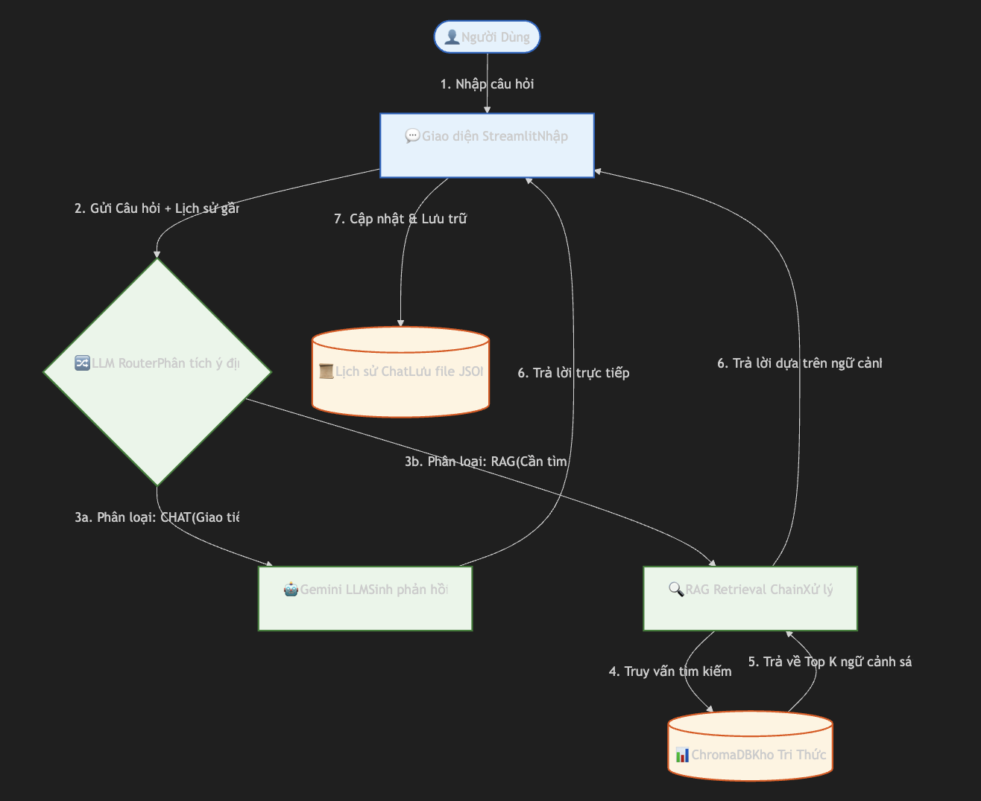
Hình 2. 2: Luồng 2:Trò chuyện và Truy xuất tri thức
Quy trình này đóng vai trò là "bộ não" giao tiếp của hệ thống, cho phép ứng dụng tương tác đa chiều với người dùng, quyết định ngữ cảnh phản hồi và trích xuất thông tin chính xác từ kho tri thức nội bộ. Quy trình được thiết kế với 5 bước chuyên biệt:
Tiếp nhận Truy vấn và Ghi nhận Ngữ cảnh (Query Ingestion)
Hoạt động: Tại giao diện trò chuyện, người dùng nhập câu hỏi hoặc yêu cầu (prompt).
Xử lý: Giao diện ngay lập tức ghi nhận truy vấn này. Để đảm bảo tính liền mạch của cuộc trò chuyện, hệ thống sử dụng cơ chế Quản lý trạng thái (Session State). Câu hỏi mới nhất sẽ được gộp chung với một cửa sổ ngữ cảnh (Context Window) chứa tối đa 5 đoạn hội thoại gần nhất, giúp Trợ lý AI có khả năng "nhớ" được mạch câu chuyện đang diễn ra.
Định tuyến Ý định Thông minh (LLM Router)
Hoạt động: Thay vì luôn luôn thực hiện truy xuất cơ sở dữ liệu (tốn thời gian và rủi ro sinh ra câu trả lời không tự nhiên), hệ thống tích hợp một "Bộ định tuyến" (Router) sử dụng chính Mô hình ngôn ngữ lớn (LLM - ở đây là gemini-3.1-pro-preview).
Xử lý: Cửa sổ ngữ cảnh và câu hỏi được gửi đến Router kèm theo một đoạn Prompt kỹ thuật quy định nghiêm ngặt. Router có nhiệm vụ phân tích ngữ nghĩa học (semantic analysis) của câu hỏi và trả về duy nhất 1 trong 2 nhãn phân loại:
Nhãn CHAT: Lệnh giao tiếp thông thường (chào hỏi, tán gẫu, cảm ơn).
Nhãn RAG: Lệnh học thuật yêu cầu truy vấn kiến thức chuyên môn từ tài liệu học liệu số.
Phân nhánh Xử lý Yêu cầu (Branching & Retrieval)
Dựa trên kết quả định tuyến, hệ thống kích hoạt luồng tương ứng:
Phân nhánh CHAT (Thông thường): Hệ thống bỏ qua bước tra cứu cơ sở dữ liệu, trực tiếp gửi câu hỏi và ngữ cảnh hội thoại cho LLM để tạo ra một câu trả lời tự nhiên, giao tiếp thân thiện.
Phân nhánh RAG (Truy xuất tăng cường):
Câu hỏi được biến đổi thành dạng Vector.
Vector này được dùng để quét và đối chiếu độ tương đồng (Similarity Search) với toàn bộ Vector không gian lưu trong ChromaDB.
Bộ truy xuất (Retriever) sẽ trích xuất ra top k=5 đoạn tài liệu (chunks) có độ chính xác cao nhất và liên quan mật thiết nhất đến câu hỏi.
Cụm tài liệu này được xem như là "Sự thật nền tảng" (Ground Truth Context) để cung cấp cho mô hình.
Sinh phản hồi học thuật (Generation)
Hoạt động: Ở phân nhánh RAG, thông qua thư viện LangChain (create_retrieval_chain), hệ thống kết hợp Cụm tài liệu (Context) và Câu hỏi của người dùng (Query) để đưa vào mô hình LLM.
Xử lý: Mô hình LLM được cung cấp một System Prompt chuyên dụng (quy định rõ vai trò là "Chuyên gia Học liệu số HUMG"). LLM sẽ đóng vai trò như một bộ lọc tổng hợp, đọc hiểu 5 đoạn tài liệu trên và sinh ra một câu trả lời mạch lạc, chính xác dựa hoàn toàn vào nội dung tài liệu (hạn chế tối đa hiện tượng "ảo giác ảo" - Hallucination thường gặp ở AI).
Trình bày và Lưu trữ phiên hoạt động (Persistence)
Hoạt động: Câu trả lời hoàn chỉnh được hiển thị ra giao diện cho người dùng (hỗ trợ hiển thị Markdown, công thức, bảng biểu).
Xử lý: Song song với việc hiển thị, hệ thống đóng gói toàn bộ cặp câu Hỏi - Đáp này và cập nhật vào tệp tin JSON lịch sử ở bộ nhớ cục bộ (utils.save_chat). Điều này không chỉ phục vụ cho việc hiển thị lịch sử ở thanh Sidebar (giao diện bên trái) mà còn làm kho dữ liệu đối chiếu cho các truy vấn trong tương lai của chính người dùng đó.

Phân Tích Các Nguồn Dữ Liệu
Hệ thống được thiết kế để có khả năng tiếp nhận và xử lý đa dạng các loại định dạng tệp tin phổ biến trong môi trường giáo dục. Các nguồn dữ liệu này đóng vai trò là cơ sở tri thức (Knowledge Base) để huấn luyện và kiểm thử Chatbot, bao gồm:
- Tài liệu văn bản: Các định dạng như PDF (.pdf) và Microsoft Word (.docx) chứa nội dung giáo trình, bài báo hoặc tiểu luận.
- Bảng tính & Dữ liệu số: Các tệp Excel (.xlsx) và CSV (.csv) dùng để xử lý dữ liệu cấu trúc hoặc danh sách thuật ngữ.
- Bài giảng trình chiếu: Tệp PowerPoint (.pptx) chứa các nội dung bài giảng tóm tắt và sơ đồ.

Mô Tả Quá Trình Chuẩn Bị và Tiền Xử Lý Dữ Liệu:
Để thực hiện việc tìm kiếm ngữ nghĩa, hệ thống cần khởi tạo bộ nhúng (Embeddings) và cơ sở dữ liệu vector. Đoạn mã dưới đây minh họa quy trình kết nối và cấu hình:
- Khởi tạo Embeddings: Sử dụng mô hình gemini-embedding-001 từ Google Generative AI để biến đổi các đoạn văn bản thành các vector toán học.
- Khởi tạo Vector DB (Chroma): Hệ thống sử dụng ChromaDB làm cơ sở dữ liệu lưu trữ các vector này tại thư mục cục bộ (config/vector_db). Việc này giúp hệ thống hiểu cách so sánh sự tương đồng giữa câu hỏi của người dùng và dữ liệu đã nạp.
- Thiết lập bộ máy tìm kiếm (Retriever): Biến cơ sở dữ liệu thành một retriever với tham số k=5, cho phép hệ thống truy xuất ra 5 đoạn văn bản có nội dung sát nhất với câu hỏi để làm ngữ cảnh cho AI.
Khởi tạo PrepareVectorDB:
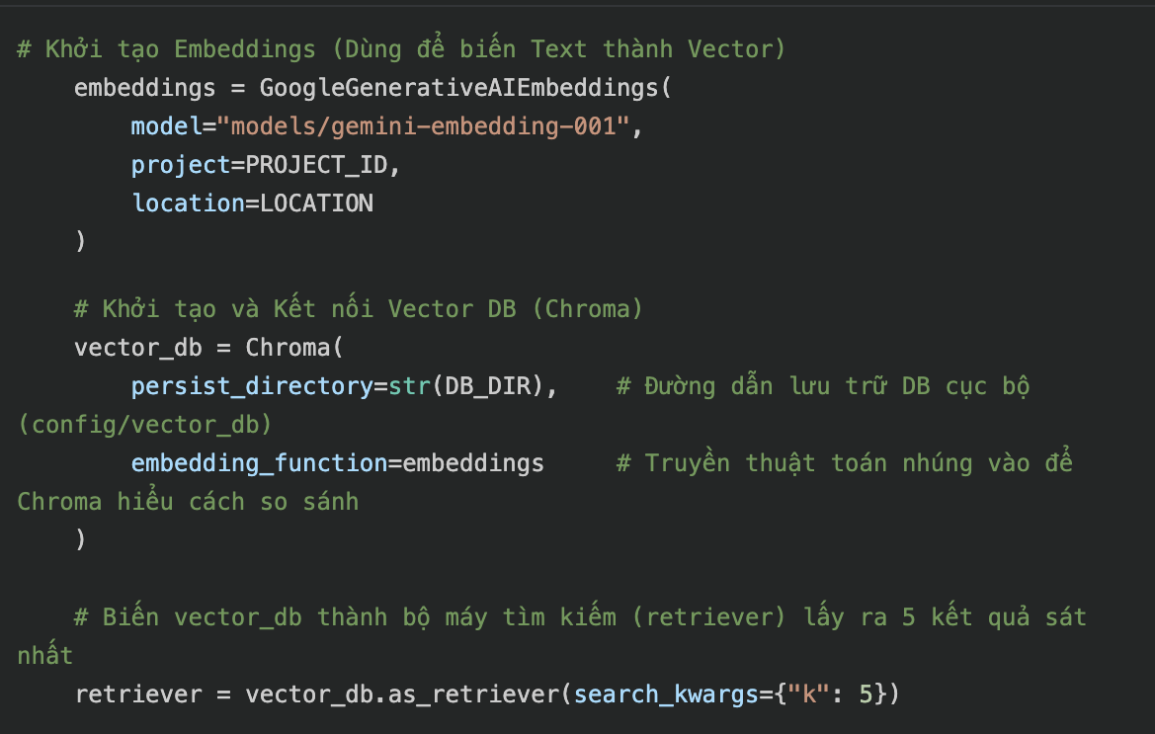
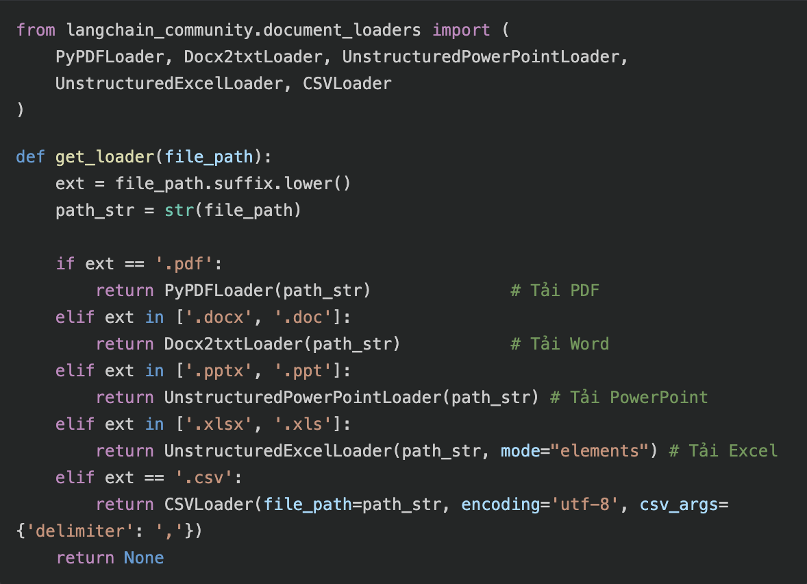
Hình 2. 3: Code hàm khởi tạo VectorDB
Hình 2. 4: Hàm xác định dữ liệu

Hệ thống sử dụng mô hình thiết kế "nhà máy" (Factory Pattern) thông qua hàm get_loader() để tự động nhận diện và xử lý linh hoạt các loại tệp tin khác nhau:
- Hàm xác định công cụ bóc tách: Khi nhận được một đường dẫn tệp, hàm sẽ kiểm tra đuôi mở rộng (.pdf, .docx, .pptx, .xlsx, .csv) để gọi đúng thư viện Loader tương ứng từ LangChain.
  - Sử dụng PyPDFLoader cho định dạng PDF.
  - Sử dụng Docx2txtLoader cho tệp Word.
  - Sử dụng UnstructuredPowerPointLoader và UnstructuredExcelLoader cho các định dạng văn phòng khác.
- Quét file và tiến hành tải Text: Trong tệp thực thi src/autoEmbed.py (cụ thể là hàm run_sync()), hệ thống sẽ quét các thư mục được chỉ định để tìm kiếm tệp tin mới, sau đó kích hoạt quy trình bóc tách chữ tự động để sẵn sàng cho bước nhúng dữ liệu vào Vector DB.

Quét file và Tiến hành tải Text (File src/autoEmbed.py)
Trong tệp thực thi src/autoEmbed.py (cụ thể nằm trong hàm run_sync()), hệ thống vận hành một cơ chế tự động để rà soát kho lưu trữ dữ liệu. Quy trình này sử dụng mô hình thiết kế "nhà máy" (Factory Pattern) để bóc tách nội dung một cách linh hoạt. Đoạn mã triển khai cụ thể như sau:
- Cơ chế duyệt tệp: Hệ thống thực hiện vòng lặp duyệt qua tất cả các tệp tin trong thư mục dữ liệu được chỉ định (GOOGLE_DRIVE_DIR).
- Kiểm tra tính mới của dữ liệu: Chương trình sẽ so sánh đường dẫn (rel_path) và mã băm nội dung (file_hash) để xác định xem tệp đó là tệp mới hay đã có sự thay đổi so với phiên bản trong cơ sở dữ liệu (registry).
- Bóc tách văn bản: Đối với các tệp cần xử lý, hàm get_loader() được gọi để khởi tạo bộ nạp tương ứng, sau đó lệnh loader.load() sẽ thực hiện nhiệm vụ quan trọng nhất là trích xuất toàn bộ văn bản thô ra khỏi tệp. Toàn bộ nội dung này được gom lại vào mảng new_docs để sẵn sàng cho bước xử lý tiếp theo.
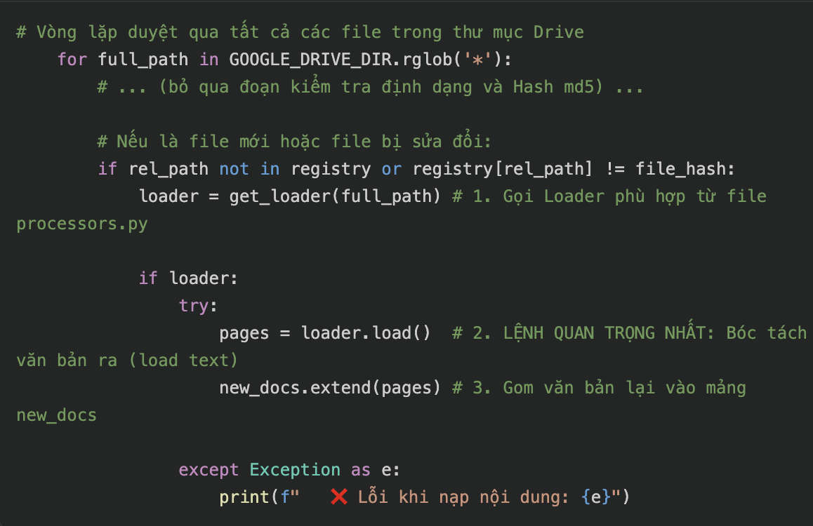
Hình 2. 5:Code quét file và tải text
Chunk dữ liệu (Chia nhỏ văn bản)
Để tối ưu hóa việc xử lý cho các mô hình ngôn ngữ lớn (LLM), hệ thống áp dụng kỹ thuật chia nhỏ văn bản (Chunking). Điểm đặc biệt trong logic xử lý của hệ thống là khả năng phân loại dữ liệu để áp dụng phương pháp băm nhỏ phù hợp:
- Thuật toán sử dụng: Hệ thống sử dụng RecursiveCharacterTextSplitter từ thư viện Langchain.
- Cấu hình Chunking:
  - chunk_size=1500: Mỗi đoạn văn bản sau khi cắt sẽ có độ dài tối đa khoảng 1500 ký tự.
  - chunk_overlap=200: Các đoạn kế tiếp sẽ có một phần nội dung gối đầu lên nhau (200 ký tự) nhằm duy trì tính liên tục của ngữ cảnh.
  - separators: Ưu tiên ngắt đoạn tại các vị trí xuống dòng (\n\n, \n), dấu chấm (.) hoặc dấu phẩy (,) để đảm bảo các câu văn không bị cắt vụn một cách phi logic.
- Xử lý thông minh theo định dạng:
  - Đối với file văn bản (PDF, Word, PPTX): Hệ thống tiến hành băm nhỏ nội dung vào biến chunks.
  - Đối với file bảng biểu (Excel, CSV): Hệ thống chủ động bỏ qua bước băm nhỏ này để giữ nguyên cấu trúc dòng/cột nguyên bản, đảm bảo tính toàn vẹn của dữ liệu quan hệ.
- Hợp nhất dữ liệu: Cuối cùng, các đoạn văn bản đã băm (chunks) và dữ liệu bảng biểu (non_splittable_docs) được gộp chung lại thành all_chunks để nạp vào cơ sở dữ liệu.
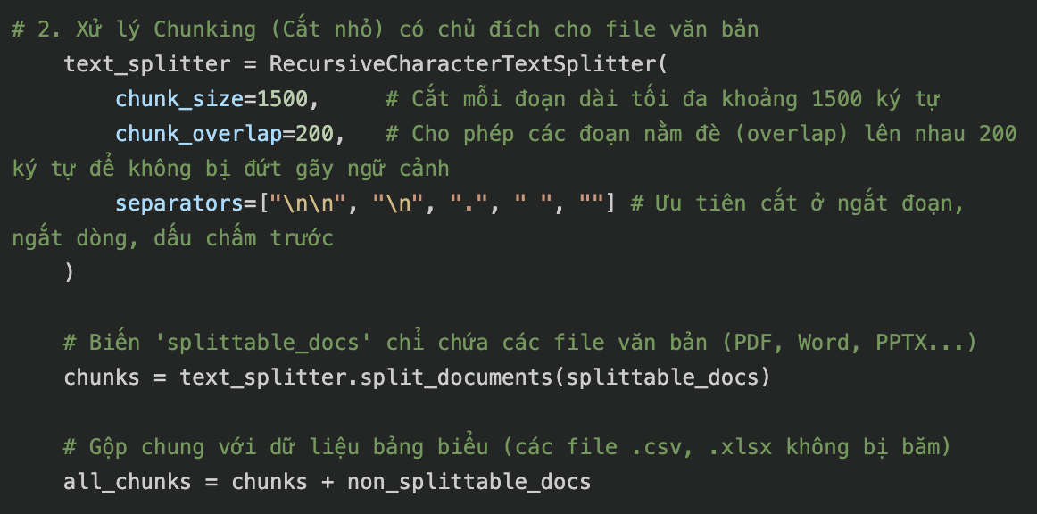
Hình 2. 6: Code trong hàm băm

Kết quả
Sau khi hoàn tất quy trình bóc tách và phân mảnh dữ liệu, hệ thống trả về một VectorDB hoàn chỉnh. Cơ sở dữ liệu này đã được tối ưu hóa về mặt cấu trúc và sẵn sàng phục vụ cho các truy vấn của Chatbot, cho phép phản hồi thông tin dựa trên kho học liệu số của người dùng một cách chính xác và hiệu quả.

CHƯƠNG 3. XÂY DỰNG ỨNG DỤNG

Cấu trúc dự án
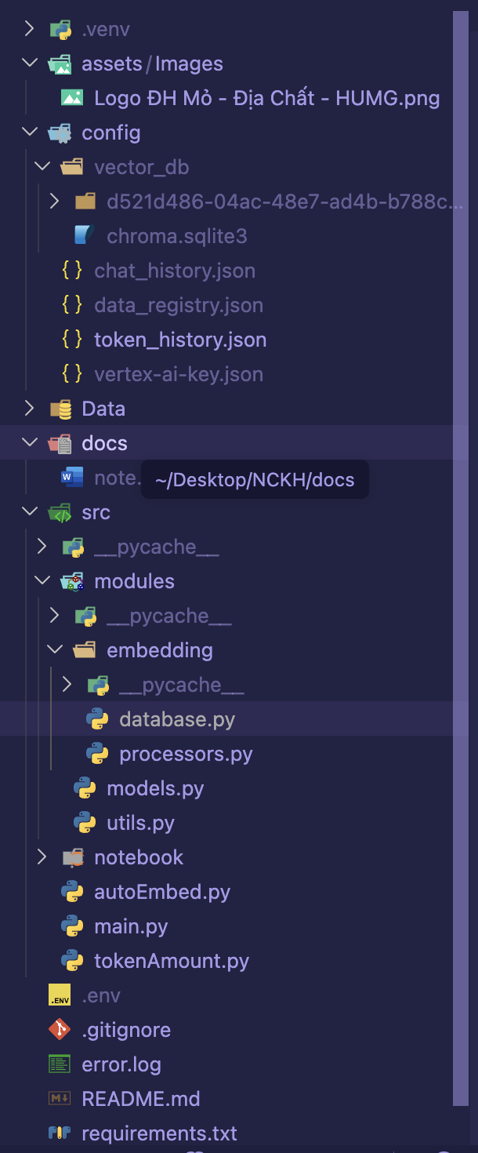
Hình 3. 1: Cấu trúc dự án

Thư mục mã nguồn chính (src/)
Đây là trái tim của dự án, chứa toàn bộ logic hoạt động.
- main.py: File chạy chính của ứng dụng (Streamlit). Chứa giao diện chat, upload file, quản lý lịch sử và hiển thị token.
- autoEmbed.py: Robot chạy ngầm giám sát thư mục. Tự động phát hiện file mới/thay đổi để nhúng (embed) vào cơ sở dữ liệu Vector.
- tokenAmount.py: Chứa logic đếm và theo dõi chi phí/số lượng token tiêu thụ sau mỗi câu trả lời của AI.
- modules/models.py: Nơi cấu hình các mô hình AI (LLM, Embeddings) và thiết lập RAG Chain (luồng xử lý câu hỏi). Chứa cả hàm phân loại ý định (RAG hay Chat thường).
- modules/utils.py: Chứa các hàm tiện ích hỗ trợ (đọc/ghi lịch sử chat, phân loại đuôi file).
- modules/embedding/database.py: Chứa logic cắt nhỏ văn bản (chunking) và lưu vào ChromaDB.
- modules/embedding/processors.py: Chứa các hàm xử lý định dạng file khác nhau (PDF, Word, Excel, CSV) để trích xuất chữ.
- notebook/research.ipynb: File nháp Jupyter Notebook dùng để bạn thử nghiệm code, test model hoặc phân tích dữ liệu nhanh.

Thư mục dữ liệu gốc (Data/)
Nơi chứa học liệu thực tế được phân loại tự động từ quá trình upload.
- PDF_Files/, Word_Files/, PowerPoint_Files/,...: Chứa giáo trình, tài liệu tham khảo theo định dạng tương ứng.
- Data_Files/: Chứa các file dữ liệu dạng bảng như CSV/Excel.
- Còn các folder chứa các kiểu dữ liệu khác hiện chưa có dữ liệu

Thư mục cấu hình & Cơ sở dữ liệu (config/)
Nơi lưu trữ "bộ nhớ" và cài đặt của hệ thống.
- vector_db/: Thư mục chứa ChromaDB (cơ sở dữ liệu Vector) - nơi lưu trữ tri thức AI đã "học".
- chat_history.json: Lưu trữ toàn bộ lịch sử các cuộc trò chuyện của người dùng.
- data_registry.json: File "sổ cái" lưu mã băm (hash) của tài liệu để hệ thống biết file nào đã nhúng, file nào chưa.
- token_history.json: Lưu lịch sử tiêu thụ token để theo dõi chi phí.
- vertex-ai-key.json: File chìa khóa (API key/Credentials) kết nối với Google Cloud / Vertex AI.

Thư mục tài nguyên UI (assets/)
- Images/Logo ĐH Mỏ - Địa Chất - HUMG.png: Logo hiển thị trên giao diện chat.

Các file gốc dự án
- .env: (File ẩn) Cấu hình biến môi trường nhạy cảm như đường dẫn Google Drive, API Keys. Không bao giờ đẩy file này lên mạng.
- requirements.txt: Danh sách các thư viện Python (như langchain, streamlit, chromadb) cần cài đặt để chạy dự án.
- error.log: File ghi lại các lỗi kỹ thuật xảy ra trong quá trình hệ thống chạy (đặc biệt hữu ích khi debug autoEmbed.py).
- README.md: File hướng dẫn sử dụng và giới thiệu chung về dự án NCKH của bạn.
- docs/: Chứa các ghi chú hoặc tài liệu giải trình nghiên cứu (như note.docx).

Thiết kế giao diện và chức năng của Chatbot
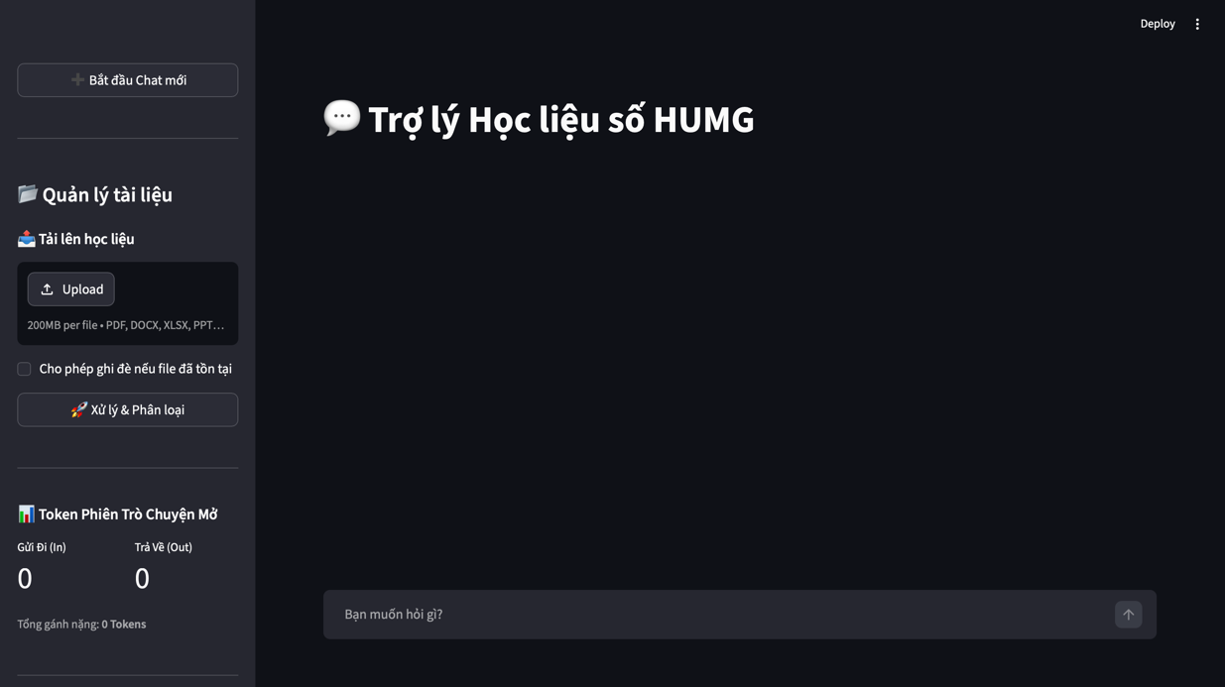
Hình 3. 2: Tổng quan giao diện

Khu vực Thanh bên (Sidebar) - Trung tâm điều khiển
Đây là nơi chứa các công cụ quản trị và theo dõi hệ thống.
- Nút " Bắt đầu Chat mới":
- Giúp người dùng dọn dẹp ngữ cảnh hiện tại, bắt đầu một luồng câu hỏi mới mà không bị ảnh hưởng bởi nội dung cũ. Nó sẽ tạo ra một chat_id mới lưu vào hệ thống.
- Vùng "Tải lên học liệu" (Upload Zone):
- Cho phép người dùng kéo thả hoặc chọn nhiều file cùng lúc (PDF, Word, Excel, PPTX, CSV, Ảnh).
- Có tùy chọn "Cho phép ghi đè" tiện lợi.
- Khi ấn "Xử lý & Phân loại", giao diện sẽ báo luồng lưu trữ file tự động vào các thư mục tương ứng trong Google Drive (để autoEmbed.py tiếp quản).
- Vùng "Token Phiên Trò Chuyện Mở":
- Giống như một "đồng hồ công tơ mét", nó hiển thị trực quan lượng Token đã gửi đi (Input) và trả về (Output). Rất hữu ích để kiểm soát chi phí gọi API Google.
- Vùng "Lịch sử trò chuyện":
- Được thiết kế trong một vùng cuộn (có chiều cao cố định để không làm thanh bên quá dài).
- Hiển thị 25 ký tự đầu tiên của câu hỏi làm tiêu đề. Click vào bất kỳ lịch sử nào sẽ tải lại phiên chat đó.

Khu vực Trung tâm (Main Panel) - Giao diện Chat
Đây là vùng tương tác trực tiếp giữa Sinh viên và AI.
- Tiêu đề: "Trợ lý Học liệu số HUMG" kết hợp cùng Logo trên tab trình duyệt (Favicon) tạo nhận diện thương hiệu cho trường.
- Khung hiển thị hội thoại (chat_message):
- Hiển thị theo format tin nhắn: Người dùng (bên phải/định dạng user) và AI (bên trái/định dạng assistant).
- Hỗ trợ hiển thị Markdown: In đậm, in nghiêng, gạch đầu dòng, giúp các khái niệm học thuật từ AI dễ đọc hơn.
- Hiệu ứng gõ phím (Streaming):
- Nhờ sử dụng st.write_stream, chữ của AI trả về sẽ hiện ra từ từ như đang gõ, tạo cảm giác mượt mà và giảm thời gian chờ đợi (người dùng không phải nhìn màn hình trống khi AI đang suy nghĩ).
- Thông tin Token của từng câu trả lời:
- Ngay dưới mỗi câu trả lời của AI, có một dòng chữ nhỏ (Caption) thông báo ngay lập tức câu trả lời vừa rồi tốn bao nhiêu Token.
- Thanh nhập liệu (chat_input):
- Dòng "Bạn muốn hỏi gì?" luôn được ghim ở dưới cùng màn hình để sẵn sàng nhận lệnh mới.

Xử lý Dữ liệu và Hiển thị Kết quả:

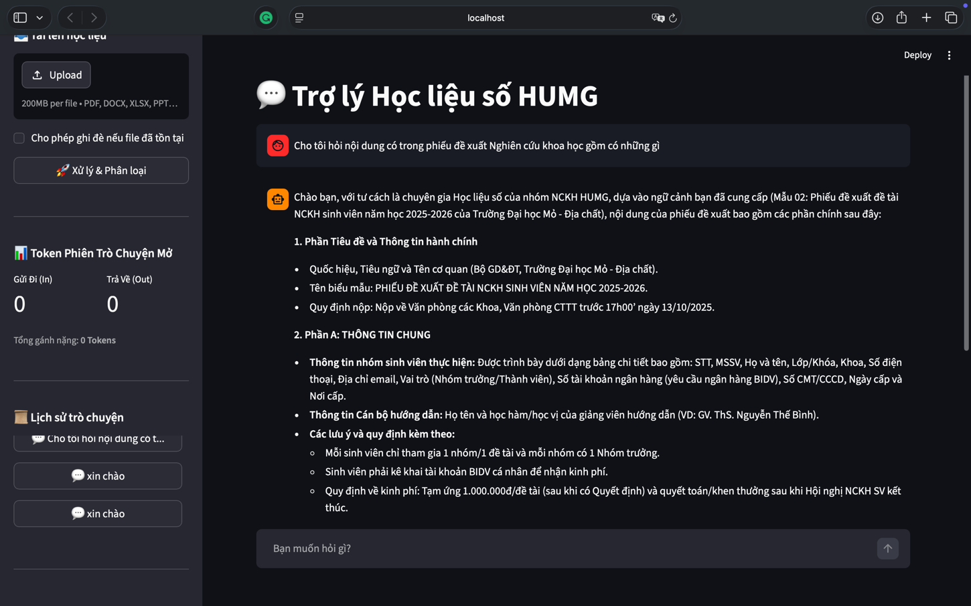
Hình 4. 8 Chat với Bot
1. Phần xử lý dữ liệu (Data Processing)
Hệ thống được thiết kế để xử lý luồng dữ liệu hai chiều: tiếp nhận tài liệu đầu vào từ người dùng và xử lý truy vấn văn bản để hệ thống AI (RAG/LLM) có thể đưa ra câu trả lời. Quá trình này gồm các bước cốt lõi sau:
- Tiếp nhận và phân loại học liệu tự động:
  - Người dùng có thể tải lên nhiều loại định dạng tài liệu khác nhau (PDF, Word, Excel, PowerPoint, hình ảnh...) thông qua thành phần st.file_uploader.
  - Hệ thống tự động trích xuất đuôi tệp (extension) và đối chiếu với một từ điển ánh xạ thư mục (get_folder_map) nhằm phân loại tài liệu vào các thư mục tương ứng (ví dụ: gộp chung các tệp .pdf vào một thư mục chuyên biệt).
  - Dữ liệu sau khi phân loại được lưu trữ vật lý (dưới dạng binary) vào đường dẫn ổ đĩa cục bộ (được đồng bộ với Google Drive thông qua biến môi trường GOOGLE_DRIVE_PATH). Hệ thống cũng tích hợp cơ chế chống ghi đè dữ liệu, cho phép người dùng tùy chọn cập nhật file cũ hoặc cảnh báo file đã tồn tại.
- Tiền xử lý và Nhận diện ý định truy vấn (Intent Classification):
  - Khi người dùng đặt câu hỏi, câu hỏi này không được gửi trực tiếp ngay cho AI. Hệ thống sẽ trích xuất 5 đoạn hội thoại gần nhất làm ngữ cảnh (Context Window) và ghép nối với câu hỏi hiện tại.
  - Sử dụng mô hình ngôn ngữ lớn (Gemini) đóng vai trò như một bộ định tuyến (Router) thông qua hàm classify_intent. Dựa vào ngữ cảnh, mô hình sẽ phân loại truy vấn thành:
    - RAG: Cần tra cứu kiến thức chuyên sâu từ cơ sở dữ liệu học liệu (Sử dụng MultiQueryRetriever để mở rộng câu hỏi và tìm kiếm trong vector database Chroma).
    - CHAT: Các câu giao tiếp thông thường, chào hỏi (Chỉ sử dụng LLM với prompt cơ bản).
- Ghi nhận dữ liệu độ đo (Token Tracking):
  - Song song với quá trình xử lý ngôn ngữ, hệ thống sử dụng một trình lắng nghe (TokenCallbackHandler) để bóc tách và thống kê chính xác số lượng token đầu vào (input) và đầu ra (output).
  - Toàn bộ log sử dụng này cùng với lịch sử trò chuyện được lưu trữ dưới dạng JSON (save_chat), phục vụ cho việc kiểm soát chi phí API và đánh giá mô hình.
2. Phần hiển thị kết quả của giao diện (UI Display & Visualization)
Giao diện người dùng (UI) được xây dựng bằng framework Streamlit, tập trung vào tính tương tác thời gian thực (Real-time) và tính trực quan (User-friendly). Các luồng hiển thị chính bao gồm:
- Giao diện tương tác chính (Main Chat Interface):
  - Hiển thị luồng hội thoại: Lịch sử trò chuyện trong phiên làm việc được lưu trong st.session_state và render tuần tự với giao diện hộp thoại quen thuộc (giống ChatGPT) thông qua st.chat_message.
  - Hiệu ứng gõ phím (Streaming Output): Để tránh việc người dùng phải chờ đợi lâu khi mô hình tạo câu trả lời dài, hệ thống ứng dụng kỹ thuật Streaming (st.write_stream). Dữ liệu trả về từ RAG Chain hoặc LLM được định tuyến qua các generator (rag_generator, chat_generator), giúp văn bản hiển thị lên màn hình từng từ một theo thời gian thực.
  - Hiển thị thông tin trích dẫn và chi phí: Ngay bên dưới mỗi câu trả lời của AI, giao diện sẽ xuất ra một đoạn văn bản nhỏ (st.caption) báo cáo minh bạch mức độ tiêu thụ Token của riêng câu trả lời đó, cùng với trích dẫn nguồn tài liệu nếu đó là câu trả lời truy xuất từ RAG.
- Thanh điều hướng và công cụ (Sidebar):
  - Quản lý phiên làm việc (Session Management): Nút "Bắt đầu Chat mới" cho phép reset trạng thái bộ nhớ đệm và tạo ra một định danh cuộc hội thoại mới dựa trên dấu thời gian thực (Timestamp).
  - Theo dõi Token tổng thể: Sử dụng component st.metric để tạo một bảng biểu nhỏ trực quan, cộng dồn và hiển thị tổng số Token "Gửi Đi", "Trả Về" và "Tổng Gánh Nặng" của toàn bộ phiên làm việc.
  - Khu vực quản lý lịch sử: Danh sách các cuộc hội thoại cũ được load từ file hệ thống, sắp xếp theo thời gian và đặt trong một vùng có thể cuộn (st.container). Người dùng có thể click vào các nút dạng tiêu đề tin nhắn để gọi lại (reload) toàn bộ bối cảnh của cuộc trò chuyện cũ lên màn hình chính.
  - Trạng thái hệ thống (System Status): Khi tải file, giao diện cung cấp phản hồi lập tức (Feedback UI) bằng các màu sắc cảnh báo như Success (Màu xanh - tải thành công), Warning (Màu vàng - trùng lặp) hoặc Error (Màu đỏ - lỗi tệp).

CHƯƠNG 4: HẠN CHẾ VÀ HƯỚNG PHÁT TRIỂN

Những hạn chế đang tồn tại
    - Hạn chế về Kiến trúc và Khả năng mở rộng (Scalability)
- Phụ thuộc nặng vào Local Filesystem (Google Drive Desktop): Dự án hiện đang sử dụng đường dẫn vật lý cục bộ thông qua biến GOOGLE_DRIVE_PATH để lưu trữ dữ liệu. Điều này đồng nghĩa với việc ứng dụng chỉ có thể chạy tốt trên máy tính có cài đặt và đồng bộ Google Drive Desktop. Nếu muốn triển khai (deploy) hệ thống lên các nền tảng đám mây (Cloud như Heroku, AWS, Streamlit Cloud), tính năng này sẽ bị lỗi vì môi trường Cloud không sử dụng chung cơ chế thư mục vật lý này.
- Thiếu tính đồng bộ của Vector Database (ChromaDB): Cơ sở dữ liệu Vector (Chroma) đang được lưu cố định tại thư mục config/vector_db trên ổ cứng máy tính chạy. Nếu hệ thống có nhiều người truy cập và bạn muốn nhân bản server (Scale-out) thành nhiều máy chủ để giảm tải, các máy chủ sẽ bị lệch dữ liệu Vector DB. (Giải pháp tương lai là sử dụng Cloud Vector DB như Pinecone, Weaviate hoặc Cloud SQL).
    - Hạn chế trong Cơ chế Xử lý Dữ liệu và RAG (Data Ingestion & Embedding)
- Độ trễ khi cập nhật kiến thức (Asynchronous Gap): Khi người dùng tải tài liệu lên từ giao diện (Streamlit), tài liệu chỉ được lưu vào thư mục vật lý. Việc "đọc hiểu" và "nhúng" (embedding) tài liệu vào RAG lại do một tiến trình ngầm thứ 2 là autoEmbed.py (sử dụng thư viện Watchdog) đảm nhiệm. Do độ trễ (ít nhất 3 giây) của Watchdog, nếu người dùng vừa bấm tải file xong và lập tức đặt câu hỏi về file đó, AI sẽ không thể trả lời được do Vector DB chưa cập nhật kịp thời.
- Thiếu cơ chế "Quên" (Xóa dữ liệu): Script autoEmbed.py hiện tại mới chỉ lắng nghe sự kiện tạo mới (on_created) và sửa đổi (on_modified). Nó không có cơ chế xử lý khi xóa tài liệu (on_deleted). Điều này dẫn đến việc: nếu bạn xóa một tài liệu PDF bị sai khỏi thư mục, các thông tin sai lệch đó vẫn vĩnh viễn tồn tại trong Vector Database và AI vẫn sẽ trích xuất thông tin rác để trả lời sinh viên.
- Chưa xử lý được dữ liệu Hình ảnh (Image Data Gap): Giao diện cho phép người dùng tải lên các định dạng ảnh (.jpg, .png). Tuy nhiên, trong autoEmbed.py, hệ thống chưa có các công cụ OCR (Optical Character Recognition) hoặc Multimodal Loader để đọc nội dung ảnh. Các file ảnh hiện tại tải lên chỉ có giá trị lưu trữ vật lý chứ AI không thể đọc hay trả lời câu hỏi dựa trên nội dung ảnh đó.
    - Hạn chế về Tối ưu ngữ cảnh hội thoại (Context Management)
- Cửa sổ ngữ cảnh cố định (Fixed Context Window): Trong hàm classify_intent và main.py, hệ thống đang nạp cứng "5 tin nhắn gần nhất" (messages[-6:-1]) để làm ngữ cảnh. Điểm yếu của cách làm này là:
  - Nếu 5 tin nhắn trước đó rất dài, nó sẽ ngốn cực kì nhiều Token, gây lãng phí chi phí API.
  - Ngược lại, nếu người dùng hỏi về một chủ đề họ đã nhắc tới từ 10 tin nhắn trước đó, AI sẽ "mất trí nhớ" vì thông tin đã bị đẩy ra khỏi cửa sổ 5 tin nhắn. (Giải pháp nâng cấp: Thay vì lấy nguyên xi 5 câu, cần dùng một LLM để tự động Tóm tắt lại nội dung cuộc trò chuyện - Conversation Summary Memory).
    - Hạn chế về Bảo mật (Security)
- Xử lý API Key cục bộ: Hệ thống đang trỏ trực tiếp biến môi trường xác thực Google Cloud (GOOGLE_APPLICATION_CREDENTIALS) vào file cứng vertex-ai-key.json. Nếu không quản lý cẩn thận gitignore, file chứa khóa bảo mật này có nguy cơ bị lộ lên mã nguồn mở (GitHub), dẫn đến việc người lạ có thể sử dụng tài nguyên API của dự án.
- Chưa có cơ chế kiểm tra nội dung tải lên: Việc cho phép tải trực tiếp file từ giao diện lên bộ nhớ lưu trữ vật lý (file.write(f.getbuffer())) mà chưa qua các bước quét mã độc (Malware scan) hay lọc nội dung rác là một rủi ro bảo mật nhỏ nếu ứng dụng được đưa ra công khai (Public).

Đánh giá hiệu suất và kết quả:
    - Đánh giá Kết quả đạt được (Achieved Results)
Dự án đã xây dựng thành công một hệ thống AI Trợ lý học tập (HUMG AI Assistant) với quy trình xử lý khép kín, đáp ứng tốt các yêu cầu đặt ra ban đầu. Cụ thể:
- Hoàn thiện luồng xử lý RAG (Retrieval-Augmented Generation): Xây dựng thành công đường ống (pipeline) từ khâu nạp tài liệu thô (PDF, Word, Excel...) đến quá trình băm nhỏ, nhúng (Embedding bằng Gemini) và truy xuất tự động từ Vector Database (Chroma).
- Thiết kế giao diện trực quan và thân thiện (UI/UX): Giao diện được phát triển trên nền tảng Streamlit với đầy đủ các tính năng của một ứng dụng chat hiện đại. Giao diện tích hợp công cụ quản lý tài liệu (upload, phân loại tự động) và hệ thống lưu trữ/khôi phục lịch sử trò chuyện (dựa trên JSON).
- Định tuyến thông minh (Smart Intent Routing): Hệ thống tự động phân loại được ý định của người dùng (giữa câu hỏi học thuật cần truy vấn RAG và câu giao tiếp thông thường). Điều này giúp bot không trở nên "máy móc", đồng thời trả lời tự nhiên như một gia sư.
- Hệ thống đo lường minh bạch (Tracking & Logging): Đã xây dựng thành công bộ công cụ TokenCallbackHandler (trong tokenAmount.py) để bóc tách và giám sát số lượng Token tiêu thụ ở mức độ chi tiết (Input, Output, Total). Toàn bộ dữ liệu này được hiển thị realtime trên UI và lưu xuất ra file token_history.json phục vụ cho việc tính toán chi phí API sau này.
    - Đánh giá Hiệu suất hệ thống (Performance Evaluation)
Hiệu suất của hệ thống hiện tại có thể được đánh giá trên các phương diện xử lý ngôn ngữ, tốc độ phản hồi và tối ưu tài nguyên phần cứng.
Ưu điểm và Tối ưu hóa hiệu suất:
- Tốc độ phản hồi (Latency) xuất sắc nhờ Streaming: Bằng cách áp dụng generator và st.write_stream, hệ thống không cần đợi LLM tạo xong toàn bộ đoạn văn bản dài mới hiển thị. Văn bản được đẩy lên màn hình theo từng "token" theo thời gian thực (hiệu ứng gõ phím), giúp giảm thời gian chờ đợi cảm nhận (Perceived Latency) của người dùng xuống gần như bằng 0.
- Tối ưu tài nguyên máy chủ bằng cơ chế Hashing: Tiến trình đồng bộ dữ liệu ngầm (autoEmbed.py) sử dụng thuật toán MD5 Hashing để kiểm tra sự thay đổi của file. Nếu nội dung file không đổi, hệ thống sẽ bỏ qua bước nạp và nhúng (embedding). Cơ chế này giúp chống tràn RAM, tiết kiệm thời gian tính toán và tiết kiệm lượng lớn chi phí API của Google Cloud.
- Độ chính xác (Accuracy) được tăng cường bằng Multi-Query: Thay vì chỉ dùng câu hỏi gốc để tìm tài liệu, hệ thống sử dụng MultiQueryRetriever (nhờ LLM sinh ra các câu hỏi đồng nghĩa) và mở rộng phạm vi quét tài liệu lên k=15 đoạn văn bản liên quan nhất. Điều này gia tăng mạnh mẽ độ phủ (Recall) của kết quả, hạn chế tình trạng bot trả lời sai lệch do thiếu ngữ cảnh.
- Tiết kiệm chi phí vận hành: Việc định tuyến các câu giao tiếp cơ bản sang luồng CHAT thông thường (bỏ qua RAG) giúp giảm đáng kể lượng Context Token phải nạp cho mô hình, từ đó tăng tốc độ trả lời và tiết kiệm kinh phí.
    - Một số giới hạn về mặt hiệu suất hiện tại:
- Nút thắt cổ chai ở cơ chế đồng bộ ngầm: Tiến trình tải file lên giao diện và tiến trình "học file" (autoEmbed.py) là hai luồng độc lập. Việc sử dụng cơ chế delay (Debounce Timer 3.0s) của Watchdog đồng nghĩa với việc luôn có một khoảng trễ tối thiểu 3 giây trước khi tài liệu mới thực sự được mô hình đưa vào bộ nhớ.
- Luồng xử lý đồng bộ của Streamlit: Do đặc thù kiến trúc Thread-based của Streamlit, nếu trong tương lai ứng dụng được public cho hàng trăm sinh viên truy cập cùng lúc (High Concurrency), hệ thống có thể gặp tình trạng phản hồi chậm do các requests API tới Google Gemini bị xếp hàng (Blocking).

Hướng phát triển để cải thiện Chatbot trong tương lai
1. Nâng cấp Kiến trúc và Khả năng triển khai (Architecture & Deployment)
- Chuyển đổi sang Cloud Vector Database: Thay vì lưu trữ cơ sở dữ liệu Vector (Chroma) cục bộ trên máy cá nhân, dự án cần hướng tới việc tích hợp các giải pháp Cloud Vector DB như Pinecone, Weaviate hoặc Qdrant. Điều này giúp hệ thống dễ dàng mở rộng (Scale-out) trên nhiều máy chủ, đảm bảo dữ liệu kiến thức luôn được đồng bộ real-time mà không phụ thuộc vào một máy tính vật lý duy nhất.
- Chuyển đổi lưu trữ Cloud Storage (AWS S3/Google Cloud Storage): Loại bỏ sự phụ thuộc vào Google Drive Desktop và đường dẫn vật lý cục bộ. Các học liệu tải lên từ giao diện sẽ được đẩy thẳng lên các dịch vụ lưu trữ đám mây (Cloud Storage) thông qua API, giúp ứng dụng có thể deploy dễ dàng lên bất kỳ nền tảng Web Hosting nào.
- Chuyển đổi kiến trúc sang Bất đồng bộ (Asynchronous FastAPI): Để giải quyết vấn đề nghẽn cổ chai khi có nhiều sinh viên truy cập cùng lúc, hệ thống cần được tách (decouple) phần Backend AI ra khỏi Streamlit. Có thể xây dựng Backend riêng bằng FastAPI (hỗ trợ Asynchronous) và chỉ dùng Streamlit (hoặc React/Next.js) làm Frontend hiển thị.
2. Cải tiến Năng lực AI và Xử lý dữ liệu (AI & Data Capabilities)
- Tích hợp Xử lý Đa phương thức (Multimodal RAG): Cải tiến bộ đọc (Loader) trong autoEmbed.py để hỗ trợ Trí tuệ nhân tạo Đa phương thức. Sử dụng các mô hình OCR (Optical Character Recognition) hoặc Vision LLM để đọc, hiểu và trích xuất thông tin từ các hình ảnh, biểu đồ, sơ đồ tư duy có trong học liệu giáo trình, giúp AI giải đáp chính xác hơn các câu hỏi mang tính hình học, số liệu biểu đồ.
- Cơ chế Đồng bộ Dữ liệu Tức thời (Real-time Ingestion): Thay thế cơ chế chạy ngầm Watchdog hiện tại bằng một luồng Event-driven. Ngay khi người dùng tải file lên trên giao diện thành công, hệ thống lập tức kích hoạt luồng chia tách và nhúng dữ liệu (Embedding) và phản hồi lại người dùng, xóa bỏ hoàn toàn độ trễ 3 giây hiện hành.
- Cơ chế Quản lý Vòng đời Dữ liệu (CRUD Vector DB): Xây dựng thêm chức năng "Quên" cho AI. Khi một tài liệu bị xóa hoặc cập nhật phiên bản mới trên giao diện quản lý, hệ thống phải tự động rà soát và xóa bỏ các Vector rác tương ứng trong Chroma DB, đảm bảo AI không trả lời dựa trên những giáo trình đã lỗi thời.
3. Tối ưu Trải nghiệm và Quản lý Hội thoại (UX & Context Management)
- Trí nhớ Tóm tắt Hội thoại (Conversation Summary Memory): Khắc phục nhược điểm giới hạn cứng "5 tin nhắn gần nhất" bằng cách sử dụng một tác vụ LLM phụ chạy ngầm. Tác vụ này sẽ liên tục tóm tắt nội dung chính của toàn bộ cuộc trò chuyện thành một đoạn văn bản ngắn gọn. AI có thể duy trì trí nhớ của cả một phiên học kéo dài hàng giờ mà vẫn tối ưu được chi phí Token.
- Hệ thống Phản hồi và Đánh giá (Feedback System): Thêm tính năng Thumbs up/Thumbs down (Tốt/Không tốt) vào mỗi câu trả lời của AI trên giao diện. Các đánh giá này sẽ được lưu lại cùng log hội thoại để đội ngũ phát triển dùng làm dữ liệu tinh chỉnh (Fine-tuning) mô hình sau này, giúp AI ngày càng bám sát văn phong và nhu cầu của sinh viên HUMG.
- Tích hợp Chức năng Trích dẫn Nâng cao (Advanced Citations): Nâng cấp phần hiển thị kết quả bằng cách không chỉ hiện "Nguồn: abc.pdf", mà còn cho phép người dùng click vào tên file để mở xem trực tiếp tài liệu gốc, hoặc chỉ rõ thông tin nằm ở "Trang số mấy" để sinh viên dễ dàng đối chiếu.

TÀI LIỆU THAM KHẢO

LangChain
Automating Customer Service using LangChain [1]
LangChain Docs [2]
Khóa học từ Coursera project [3]

Huggingface
Transformers: State-of-the-Art Natural Language Processing [4]
Tài liệu từ trang chủ HuggingFace
Tài liệu về Transformers của HuggingFace

ChatGPT
https://chat.openai.com/

Deeplearning.ai
https://learn.deeplearning.ai/

Tài liệu về huggingface transformers :
https://huggingface.co/docs/transformers/index

